TRƯỜNG ĐẠI HỌC KINH TẾ

**KHOA THỐNG KÊ – TIN HỌC**

–––––––––––––––––––––––––––––––



**BÁO CÁO THỰC TẬP NGHỀ NGHIỆP**

**NGÀNH HỆ THỐNG THÔNG TIN QUẢN LÝ**

**CHUYÊN NGÀNH QUẢN TRỊ HỆ THỐNG THÔNG TIN**

***Đề tài***

**PHÂN TÍCH NGHIỆP VỤ DỰ ÁN “BUS TICKETLESS”**

Sinh viên thực hiện : Ngô Vũ Phượng Oanh

Lớp : 45K21.1

Đơn vị thực tập : VNPT-IT KV3

Cán bộ hướng dẫn : Đặng Thái Bình

Giảng viên hướng dẫn : ThS. Cao Thị Nhâm

**Đà Nẵng, 8/2022**

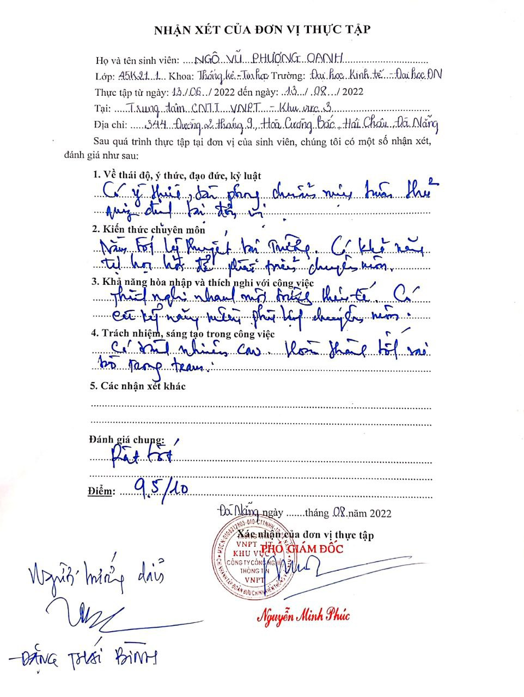

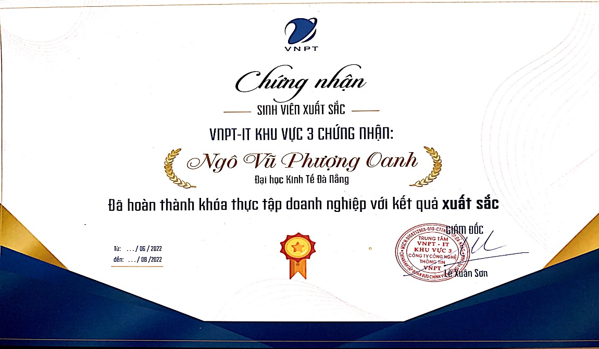

**LỜI CẢM ƠN**

Lời đầu tiên, em xin cảm ơn đến quý Thầy Cô Khoa Thống kê- Tin học trường Đại Học Kinh Tế Đà Nẵng đã tạo điều kiện để chúng em có thể tham gia thực tập. Và em cũng xin chân thành cảm ơn cô Cao Thị Nhâm đã nhiệt tình hướng dẫn em hoàn thành tốt kì thực tập nghề nghiệp này.

Đặc biệt, em xin chân thành gửi lời cảm ơn đến anh Đặng Thái Bình dù rất bận rộng với công việc nhưng anh vẫn trực tiếp hướng dẫn, chỉ dạy và tạo điều kiện tốt nhất cho em trong suốt quá trình thực tập tại Trung tâm CNTT VNPT-IT Khu vực 3.

Trong suốt quá trình làm báo cáo cũng như quá trình tìm hiểu, sẽ không thể tránh khỏi những sự thiếu sót và hạn chế. Em rất mong sẽ nhận được những ý kiến đóng góp và phản hồi từ quý thầy cô để em có thể rút ra được những bài học từ đó cố gắng khắc phục được những sai sót cho mình và trau dồi thêm những kiến thức cho tương lai. Em xin chân thành cảm ơn!

**Sinh viên**

**Ngô Vũ Phượng Oanh**

**LỜI CAM ĐOAN**

Em xin cam đoan những kết quả đạt được trong bài báo cáo này là do em nghiên cứu, tổng hợp và thực hiện dựa trên sự hướng dẫn của Ths. Cao Thị Nhâm cùng các anh chị thuộc đơn vị Trung tâm CNTT VNPT-IT Khu vực 3, không sao chép lại bất kỳ điều gì của người khác. Những nội dung được trình bày trong báo cáo hoặc là của cá nhân, hoặc được tham khảo và tổng hợp từ các nguồn tài liệu khác nhau. Tất cả tài liệu tham khảo, tổng hợp đều được trích dẫn với nguồn gốc rõ ràng.

Em xin hoàn toàn chịu trách nhiệm về lời cam đoan của mình. Nếu có điều gì sai trái, em xin chịu mọi hình thức kỷ luật theo quy định.

Đà nẵng, ngày 12 tháng 08 năm 2022

**Sinh viên**

**Ngô Vũ Phượng Oanh**

MỤC LỤC

LỜI CẢM ƠN 1

MỤC LỤC 3

DANH MỤC HÌNH ẢNH 6

DANH MỤC BẢNG BIỂU 8

DANH MỤC CÁC TỪ VIẾT TẮT 9

LỜI MỞ ĐẦU 10

1. Mục tiêu nghiên cứu của đề tài 10

2. Nhiệm vụ của đề tài 10

3. Phương pháp nghiên cứu 10

4. Đối tượng và phạm vi nghiên cứu 10

5. Kết cấu của đề tài 10

CHƯƠNG 1. GIỚI THIỆU VỀ ĐƠN VỊ THỰC TẬP VNPT 12

1.1. Tổng quan về Tập đoàn VNPT 12

1.2. Tổng quan về VNPT_IT Khu Vực 3 13

1.2.1. Sơ lược đặc điểm, tình hình doanh nghiệp 13

1.2.2. Tầm nhìn và sứ mệnh 14

1.2.3. Mô hình tổ chức 16

1.2.4. Thành tích đạt được 21

CHƯƠNG 2. CƠ SỞ LÝ THUYẾT 23

2.1. Tổng quan về Business Analyst 23

2.1.1. Khái niệm 23

2.1.2. Các kỹ năng cần có của một BA 23

2.1.3. Các tài liệu hỗ trợ cho BA 24

2.2. Giải pháp công nghệ “một chạm” NFC 25

2.2.1. Giới thiệu tổng quát về Công nghệ NFC 25

2.2.2. Cách thức hoạt động của NFC 26

2.2.3. Ứng dụng công nghệ NFC vào thực tế 27

2.3. Công cụ hỗ trợ 28

2.3.1. Diagrams 28

2.3.2. Balsamiq 28

CHƯƠNG 3. PHÂN TÍCH NGHIỆP VỤ CỦA HỆ THỐNG 30

3.1. Tổng quan về hệ thống 30

3.1.1. Giới thiệu về đề tài 30

3.1.2. Giới thiệu về hệ thống Bus Ticketless 30

3.1.3. Module ứng dụng Bus Ticketless trên mobile 31

3.1.4. Quy trình tổng quan 32

3.2. Phân tích hệ thống 33

3.2.1. User Story 33

3.2.2. Sơ đồ Use Case tổng quát 36

3.2.3. Mô tả chi tiết Use Case 36

3.2.4. Use Case Chuyển tiền 76

3.3. Yêu cầu phi chức năng 80

3.3.1. Yêu cầu về giao diện người sử dùng 80

3.3.2. Yêu cầu về tốc độ xử lý 80

CHƯƠNG 4. KẾT QUẢ HỆ THỐNG BUS TICKETLESS 81

4.1. Thiết kế giao diện người dùng trên Mobile 81

4.1.1. Giao diện Xác thực số điện thoại 81

4.1.2. Giao diện Đăng nhập 81

4.1.3. Giao diện Đăng kí 82

4.1.4. Giao diện Quên mật khẩu 83

4.1.5. Giao diện Quản lí thông tin cá nhân 84

4.1.5. Giao diện Nạp tiền 88

4.1.6. Giao diện Thanh toán 89

4.1.7. Giao diện Tra cứu lộ trình 91

4.1.8. Giao diện Chuyển tiền 93

CHƯƠNG 5. KẾT QUẢ 94

5.1. Kết quả đạt được 94

5.2. Tồn tại chưa giải quyết 94

KẾT LUẬN VÀ HƯỚNG PHÁT TRIỂN 95

TÀI LIỆU THAM KHẢO 96

# DANH MỤC HÌNH ẢNH

*Hình 1. Logo VNPT* 12

*Hình 2. Sơ đồ tổ chức* 16

*Hình 3. Thẻ NFC* 26

*Hình 4. Ứng dụng NFC trên xe bus* 27

*Hình 5. Giao diện công cụ Diagrams* 28

*Hình 6. Giao diện công cụ Balsamiq* 29

*Hình 7. Quy trình tổng quan* 32

*Hình 8. Sơ đồ Use case tổng quát* 36

*Hình 9. UC “Quản lý tài khoản cá nhân”* 51

*Hình 10. UC “Nạp tiền”* 63

*Hình 11. UC “Thanh toàn đối với khách hàng không có tài khoản”* 67

*Hình 12. UC “Thanh toán đối với khách hàng có tài khoản”* 69

*Hình 13. UC “Tra cứu lộ trình”* 71

*Hình 14. Giao diện “Xác thực số điện thoại”* 81

*Hình 15. Giao diện “Đăng nhập”* 81

*Hình 16. Giao diện “Đăng kí tài khoản” với khách hàng bình thường* 82

*Hình 17. Giao diện “Đăng kí tài khoản” với khách hàng là người khuyết tật* 83

*Hình 18. Giao diện “Quên mật khẩu”* 83

*Hình 19. Giao diện “Chỉnh sửa thông tin cá nhân”* 84

*Hình 20. Giao diện “Thay đổi mật khẩu”* 85

*Hình 21. Giao diện “Xem thông tin thẻ”* 85

*Hình 22. Giao diện “Thêm người thân” với người bình thường* 86

*Hình 23. Giao diện “Thêm người thân với người khuyết tật”* 87

*Hình 24. Giao diện “Liên kết thẻ ngân hàng”* 88

*Hình 25. Giao diện “Nạp tiền vào thẻ”* 88

*Hình 26. Giao diện “Thanh toán” đối với khách hàng không có tài khoản* 89

*Hình 27. Giao diện “Thanh toán đối với khách hàng có tài khoản”* 90

*Hình 28. Giao diện “Tra cứu danh sách tuyến xe”* 91

*Hình 29. Giao diện “Tìm đường”* 92

*Hình 30. Giao diện “Chuyển tiền”* 93

# DANH MỤC BẢNG BIỂU

Bảng 1. Các module ứng dụng 31

Bảng 2. Mô tả chi tiết UC “Xác thực số điện thoại” 36

Bảng 3. Mô tả chi tiết UC “Đăng nhập” 38

Bảng 4. Mô tả chi tiết UC “Đăng kí tài khoản” với khách hàng bình thường 40

Bảng 5. Mô tả chi tiết UC “Đăng kí tài khoản” với khách hàng là người già 42

Bảng 6. Mô tả chi tiết UC “Đăng kí tài khoản” với khách hàng là người khuyết tật 45

Bảng 7. Mô tả chi tiết UC “Quên mật khẩu” 49

Bảng 8. Mô tả chi tiết UC “Chỉnh sửa thông tin cá nhân” 51

Bảng 9. Mô tả chi tiết UC “Thay đổi mật khẩu” 55

Bảng 10. Mô tả chi tiết UC “Xem thông tin thẻ” 57

Bảng 11. Mô tả chi tiết UC “Thêm người thân” với người bình thường 59

Bảng 12. Mô tả chi tiết UC “Thêm người thân” với người khuyết tật 61

Bảng 13. Mô tả chi tiết UC “Nạp tiền” 63

Bảng 14. Mô tả chi tiết UC “Thanh toán” với khách hàng không có tài khoản 68

Bảng 15. Mô tả UC “Thanh toán” đối với khách hàng có tài khoản 69

Bảng 16. Mô tả chi tiết UC “Tra cứu danh sách tuyến xe” 71

Bảng 17. Mô tả chi tiết UC “Tìm đường” 74

Bảng 18. Mô tả UC “Chuyển tiền” 76

Bảng 19. UC của ứng dụng Mobile 79

# DANH MỤC CÁC TỪ VIẾT TẮT

|  |  |  |
| --- | --- | --- |
| **STT** | **Từ viết tắt** | **Từ viết đầy đủ** |
| **1** | UC | Use case |
| **2** | BA | Business Analyst |
| **3** | Dev | Development |
| **4** | SRS | Software Requirement Specification |
| **5** | FRD | Functional Requirements Document |
| **6** | IT | Information Technology |
| **7** | UML | Unified Modeling Language |
| **8** | CNTT | Công nghệ thông tin |
| **9** | BPMN | Business Process Modeling Notation |
| **10** | PM | Project Management |

# LỜI MỞ ĐẦU

1. **Mục tiêu nghiên cứu của đề tài**

Phân tích nghiệp vụ cho dự án “Bus Ticketless” từ đó giúp xây dựng một hệ thống với đầy đủ các thông tin và tính năng tiện ích cho người dùng sử dụng dịch vụ xe bus.

1. **Nhiệm vụ của đề tài**

* Khảo sát và khai thác yêu cầu để làm rõ nhu cầu của người dùng đồng thời trao đổi với nhân viên công tác để thu thập yêu cầu thực tế một cách có hệ thống
* Từ đó xây dụng nên các chức năng chính và thiết kế giao diện cho hệ thống “Bus Ticketless“

1. **Phương pháp nghiên cứu**

* Nghiên cứu tổng quan về phân tích nghiệp vụ, từ đó áp dụng vào phân tích nghiệp vụ hệ thống Bus Tickless.
* Ghi nhận các yêu cầu/đề xuất của người dùng thông qua các cuộc trao đổi trực tiếp hoặc trực tuyến.
* Mô hình hóa quy trình nghiệp vụ bằng sơ đồ khối.
* Thiết kế giao diện ứng dụng.

1. **Đối tượng và phạm vi nghiên cứu**

* Đối tượng nghiên cứu: Khách hàng – những người sử dụng dịch vụ xe Bus.
* Phạm vi nghiên cứu: Ứng dụng sẽ được phát triển trên nền tảng Mobile (IOS/Android)

1. **Kết cấu của đề tài**

Đề tài được tổ chức gồm phần mở đầu, 4 chương nội dung và phần kết luận...

* Lời mở đầu
* **Chương 1**: Giới thiệu về đơn vị thực tập VNPT
* **Chương 2**: Cơ sở lý thuyết
* **Chương 3**: Phân tích nghiệp vụ của hệ thống
* **Chương 4**: Thiết kế giao hệ thống Bus Ticketless
* **Chương 5**: Kết quả
* Kết luận và hướng phát triển

# CHƯƠNG 1. GIỚI THIỆU VỀ ĐƠN VỊ THỰC TẬP VNPT

* 1. **Tổng quan về Tập đoàn VNPT**
* Tên đầy đủ: Tập đoàn bưu chính viễn thông Việt Nam.
* Tên quốc tế: Vietnam Posts and Telecommunications Group.
* Tên viết tắt: VNPT.
* Khẩu hiệu (Slogan): “VNPT-Cuộc sống đích thực” (Real life).
* Logo: vệ tinh xoay quanh địa cầu vẽ lên chữ V + phần text chữ VNPT



*Hình 1. Logo VNPT*

* Ngày thành lập tập đoàn: 09/01/2006.
  + Trụ sở chính: Tòa nhà VNPT, số 57 Huỳnh Thúc Kháng, P. Láng Hạ, Q. Đống Đa, TP. Hà Nội.
  + Với những đóng góp và thành tựu đã đạt được trong công cuộc xây dựng chủ nghĩa Xã hội và Bảo vệ Tổ quốc, VNPT đã vinh dự được Chủ tịch nước phong tặng danh hiệu Anh hùng lao động thời kỳ 1999 - 2009 vào ngày 22/12/2009.
  + VNPT vừa là nhà cung cấp dịch vụ đầu tiên đặt nền móng cho sự phát triển của ngành Bưu chính, Viễn thông Việt Nam, vừa là tập đoàn có vai trò chủ chốt trong việc đưa Việt Nam trở thành 1 trong 10 quốc gia có tốc độ phát triển Bưu chính Viễn thông nhanh nhất toàn cầu.
  + Không chỉ là niềm tự hào của người Việt Nam, VNPT đang vươn mình ra thị trường quốc tế và khẳng định vị trí, thương hiệu của một doanh nghiệp hàng đầu.
  + Trong hơn 70 năm phát triển, VNPT đã nhận nhiều danh hiệu, giải thưởng cao quý.

## Tổng quan về VNPT_IT Khu Vực 3

### Sơ lược đặc điểm, tình hình doanh nghiệp

* Đặc điểm tình hình:
* Tên doanh nghiệp: Trung tâm VNPT-IT khu vực 3 – Công ty Công nghệ thông tin VNPT – Chi nhánh Tập đoàn Bưu chính Viễn thông Việt Nam.
* Địa điểm trụ sở: Số 59 Trần Phú, phường Hải Châu 1, quận Hải Châu, thành phố Đà Nẵng; và 344 đường 2/9, phường Hòa Cường Bắc, quận Hải Châu, TP. Đà Nẵng.
* Trụ sở thực tập: Tầng 7+8, Tòa nhà VNPT, số 344 đường 2/9, phường Hòa Cường Bắc, quận Hải Châu, TP. Đà Nẵng.
* Điện thoại liên hệ: 0263.3832727
* Website: [www.vnptit.vn](http://www.vnptit.vn)
* Địa chỉ email: [vnptit@vnpt.vn](mailto:vnptit@vnpt.vn)
* Năm thành lập: 2018
* Giám đốc: Lê Xuân Sơn
* Chức năng nhiệm vụ, lĩnh vực sản xuất kinh doanh:
* Trung tâm VNPT-IT khu vực 3 được thành lập theo Quyết định số 527/QĐ-VNPT-NL ngày 24/05/2018 của Tổng Giám đốc Tập đoàn Bưu chính Viễn thông Việt Nam Về việc thành lập Trung tâm VNPT-IT khu vực 3 đơn vị kinh tế trực thuộc Công ty Công nghệ Thông tin VNPT.
* Trung tâm VNPT-IT khu vực 3 là đơn vị kinh tế trực thuộc, hạch toán phụ thuộc vào Công ty Công nghệ thông tin VNPT, có chức năng sản xuất kinh doanh và phục vụ chuyên ngành VT–CNTT, gồm:
* Triển khai, hỗ trợ triển khai các hoạt động tư vấn bán hàng thuộc địa bàn của Trung tâm VNPT-IT khu vực 3 được giao.
* Thực hiện triển khai, hỗ trợ triển khai, bảo trì, hỗ trợ bảo trì cùng với VNPT địa phương trên địa bàn của Trung tâm VNPT-IT khu vực 3 được giao.
* Thực hiện nhiệm vụ phát triển, tích hợp các sản phẩm dịch vụ Công nghệ thông tin theo nhu cầu thị trường và nhu cầu khách hàng và theo định hướng của Công ty Công nghệ thông tin VNPT và Tập đoàn VNPT.
* Thực hiện chức năng outsourcing, may đo các sản phẩm dịch vụ theo yêu cầu của khách hàng và đặt hàng của VNPT-IT/Trung tâm Giải pháp chuyên ngành.
* Quản lý và vận hành hạ tầng máy chủ, mạng, thiết bị CNTT trong khu vực được giao và đảm bảo quy định an toàn bảo mật thông tin.
* Hỗ trợ xây dựng giải pháp hạ tầng, an ninh thông tin và kinh doanh dịch vụ an toàn thông tin trên địa bàn được giao quản lý.
* Thực hiện công tác kế hoạch, tổng hợp, hành chính, quản trị... của đơn vị theo phân công của Công ty Công nghệ thông tin VNPT.
* Hỗ trợ công tác tổ chức đào tạo, tuyển dụng của đơn vị trên địa bàn được giao quản lý.
* Thực hiện các nhiệm vụ khác do Tổng Giám đốc Tập đoàn Bưu chính Viễn thông Việt Nam và Tổng Giám đốc Công ty Công nghệ thông tin VNPT giao.

### Tầm nhìn và sứ mệnh

* Tầm nhìn

Với khát vọng tiên phong trong chiến lược đầu tư, cung cấp giải pháp, sản phẩm, dịch vụ và phát triển bền vững trong lĩnh vực công nghệ thông tin, Công ty công nghệ hàng đầu trong lĩnh vực công nghệ thông tin của Việt Nam (VNPT-IT) sẽ phấn đấu phát triển theo định hướng nghiên cứu, gia công, thử nghiệm để cung cấp các sản phẩm đa dạng, đa ngành nghề có uy tín đạt chất lượng cao nhằm đáp ứng nhu cầu xã hội góp phần nâng cao chất lượng cuộc sống của người Việt và nâng tầm vị thế của người Việt trên thị trường Quốc tế.

* Sứ mệnh
* Là Công ty công nghệ trọng điểm Quốc gia, Công ty Công nghệ thông tin VNPT-IT thành viên của Tập đoàn Bưu chính Viễn thông Việt Nam sẽ đóng một vai trò chủ lực trong việc triển khai VNPT 4.0, tham gia mạnh mẽ vào quá trình chuyển đổi nền kinh tế số của Việt Nam, cung cấp giải pháp xây dựng Chính quyền số cũng như là nền kinh tế số. VNPT-IT cũng sẽ là đơn vị cung cấp dịch vụ, giải pháp để chuyển đổi doanh nghiệp Việt Nam thành doanh nghiệp số và cung cấp các nền tảng để phát triển công nghệ số trong tương lai. VNPT-IT chính là hoài bão, là khát vọng mà VNPT hướng tới trên con đường khai phá vùng đất CNTT.
* Chúng tôi mang trên mình sứ mệnh cũng như trọng trách cung cấp các giải pháp, sản phẩm, dịch vụ, sản phẩm thông minh cho xã hội tại tất cả các lĩnh vực như đào tạo, quản lý, chăm sóc sức khỏe, ứng dụng và chuyển giao công nghệ có chất lượng cao với thương hiệu và danh tiếng đạt đẳng cấp khu vực và Quốc tế, góp phần vào sự nghiệp công nghiệp hóa, hiện đại hóa đất nước trong bối cảnh hội nhập kinh tế Thế giới.
* “Vì một xã hội văn minh, minh bạch góp phần xây dựng cuộc sống người Việt tốt đẹp hơn”
* Giá trị cốt lõi
* Giá trị cốt lõi của VNPT được thể hiện ở 5 mặt, đó là Tinh thần, Truyền thống, Sức mạnh, Chuẩn mực và Trách nhiệm VNPT. Từ đó, VNPT đặt ra mục tiêu tầm nhìn “Số 1 Việt Nam - Ngang tầm thế giới”, với sứ mệnh “Kết nối mọi người” và triết lý “Khách hàng là trung tâm, Chất lượng là linh hồn, Hiệu quả là thước đo”. Tất cả điều đó làm nên giá trị Khác biệt - Chuyên biệt và Hiệu quả của VNPT.

### Mô hình tổ chức

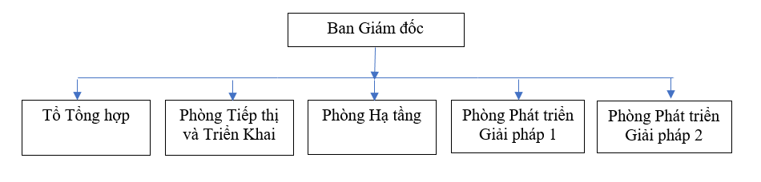

*Hình 2. Sơ đồ tổ chức*

* ***Tổ Tổng hợp:***
* Quản lý và thực hiện công tác kế hoạch, nhân sự, tiền lương, kế toán, tổng hợp, hành chính, quản trị.
* Quản lý tài sản, công cụ dụng cụ.
* Công tác thi đua khen thưởng, đào tạo, tuyển dụng, chế độ chính sách với người lao động.
* Hỗ trợ xây dựng mô hình tổ chức, qui chế, quy định của Trung tâm.
* Hỗ trợ công tác giao BSC/KPI trong Trung tâm.
* Chủ trì công tác đánh giá mức độ hoàn thành công việc của các đơn vị trong Trung tâm theo các chỉ tiêu BSC/KPI được Giám đốc phê duyệt.
* Tổng hợp, đối soát doanh thu, sản lượng các sản phẩm dịch vụ thuộc phạm vi quản lý của Trung tâm.
* Thực hiện các nhiệm vụ khác do Giảm đốc Trung tâm VNPT-IT khu vực 3 giao.
* ***Phòng Tiếp thị và Triển khai:***
* Thực hiện công tác tiếp thị, giới thiệu sản phẩm - dịch vụ của VNPT-IT trên địa bàn được giao quản lý.
* Tổ chức tập huấn, chuyển giao công tác triển khai, hỗ trợ các sản phẩm dịch vụ của VNPT-IT cho các VNPT, TTKD T/Tp trên địa bàn được giao quản lý.
* Thực hiện công tác tư vấn, triển khai và hỗ trợ kinh doanh các sản phẩm dịch vụ của VNPT-IT trên địa bàn được giao quản lý.
* Chủ trì / phối hợp tham gia xây dựng đề án, dự án, hồ sơ thầu và triển khai các dự án CNTT trên địa bàn được giao quản lý.
* Đầu mối tiếp nhận và phối hợp xử công tác SO, SR, CR với các đơn vị thuộc VNPT-IT và các VNPT, TTKD T/Tp trong việc phát triển, duy trì và hỗ trợ sản phẩm dịch vụ trên địa bàn được giao quản lý.
* Thu thập và đánh giá các hoạt động của đối thủ cạnh tranh và tham mưu cho lãnh đạo Trung tâm VNPT IT KV3 và Công ty về kế hoạch phát triển thị trường trên địa bàn được giao quản lý.
* Xây dựng, đăng ký kế hoạch doanh thu - sản lượng. công tác đối soát doanh thu- sản lượng và các chỉ tiêu liên quan đến BSC theo chức năng nhiệm vụ được giao.
* Phối hợp thực hiện các nhiệm vụ của các Ban chức năng của Công ty VNPT-IT theo yêu cầu.
* Thực hiện các nhiệm vụ khác do Giám đốc Trung tâm VNPT-IT khu vực 3 giao.
* ***Phòng Hạ tầng:***
* ***Tổ hệ thống:***
* Quản lý và vận hành hạ tầng máy chủ trong khu vực được giao.
* Đảm bảo quy định an toàn bảo mật thông tin, thực hiện sao lưu dữ liệu theo quy định.
* Chủ trì quản lý, vận hành, khai thác, cấp phát, cài đặt hạ tầng cho các hệ thống CNTT (bao gồm máy chủ, hệ điều hành, cơ sở dữ liệu, lưu trữ, cấp phát tài nguyên cloud, …)
* Tổ chức trực ca theo dõi, giám sát hệ thống 24/7.
* Thực hiện xây dựng quy trình, quy định về công tác quản lý, điều hành, khai thác hạ tầng CNTT do trung tâm VNPT-IT KV3 quản lý.
* Đầu mối phối hợp VNPT-NET và các đơn vị liên quan trong việc xử lý sự cố, các vấn đề nâng cấp cải thiện chất lượng mạng lưới, hạ tầng CNTT.
* Thực hiện các nhiệm vụ khác do Giảm đốc Trung tâm VNPT-IT khu vực 3 giao.
* ***Tổ Quản lý sản phẩm:***

***Về công tác quản lý sản phẩm***

* Quản lý, quy hoạch danh mục sản phẩm, dịch vụ của Trung tâm theo chiến lược phát triển sản phẩm dịch vụ do các phòng Giải pháp, Phòng TTTK đề xuất và được Giám đốc phê duyệt qua các thời kỳ
* Quản lý kế hoạch thực hiện và phát triển sản phẩm của các phòng Giải pháp dựa theo kế hoạch các phòng Giải pháp đăng ký.
* Xây dựng danh mục, tính năng của các ứng dụng, sản phẩm/dịch vụ của Trung tâm qua các phiên bản, vòng đời của SPDV dựa trên yêu cầu thị trường, khách hàng, thông tin từ Phòng TTTK và định hướng của Trung tâm.
* Quản lý thông tin sản phẩm trong mối quan hệ với các sản phẩm khác của VNPT-IT để tư vấn khả năng tích hợp dịch vụ.
* Quản lý phiên bản phần mềm của các sản phẩm do các phòng Giải pháp của trung tâm thực hiện.
* Chủ trì việc tiếp nhận, khảo sát yêu cầu, xây dựng phương án, hồ sơ giải pháp đề xuất, và các công việc hỗ trợ khác khi tiếp nhận xây dựng phương án phần mềm cho khách hàng của Trung tâm và Công ty.
* Tiếp nhận, khảo sát yêu cầu của khách hàng, xây dựng phương án, hồ sơ giải pháp đề xuất, và các công việc hỗ trợ kỹ thuật trước bán hàng.
* Chủ trì việc xây dựng và cập nhật tài liệu giới thiệu, tài liệu bán hàng sản phẩm, tài liệu mô tả sản phẩm, dịch vụ của Trung tâm.
* Đề xuất, thực hiện, phối hợp thực hiện đăng ký bản quyền, đăng ký sở hữu trí tuệ các sản phẩm dịch vụ của Trung tâm.
* Nghiên cứu sản phẩm của đối thủ có trên thị trường làm cơ sở đối chiếu đề xuất sản phẩm dịch vụ công ty.

***Về công tác chất lượng***

* Chủ trì công tác xây dựng và áp dụng quy trình, quy định tại Trung tâm.
* Đầu mối tiếp nhận, tập hợp, phân luồng hệ thống quy trình, quy định mà Công ty xây dựng để áp dụng tại Trung tâm.
* Ban hành, hướng dẫn, triển khai, đánh giá, giám sát việc tuân thủ quy trình, quy định, hệ thống tiêu chuẩn trong hoạt động đảm bảo chất lượng của Công ty tại Trung tâm.
* Quản lý, giám sát thực hiện việc áp dụng hệ thống tiêu chuẩn đảm bảo chất lượng tại Trung tâm.
* Giám sát, đánh giá thực hiện việc tuân thủ quy trình, quy định, đang áp dụng tại Trung tâm theo định kỳ và đột xuất theo yêu cầu.
* Tổng hợp, nghiên cứu, phân tích, thống kê và đưa ra các đề xuất liên quan đến hoạt động cải tiến của Trung tâm.
* Chủ trì, điều phối thực hiện các chương trình cải tiến chất lượng của Trung tâm.
* Chủ trì công tác kiểm định sản phẩm đảm bảo chất lượng sản phẩm: Tiếp nhận các tài liệu của dự án, Tham gia phân tích làm rõ yêu cầu, xây dựng kế hoạch kiểm định tổng thể và chi tiết cho toàn bộ các sản phẩm, dịch vụ phần mềm của Trung tâm; chủ trì công tác xây dựng các bộ tài liệu kiểm định phần mềm.

***Về công tác kiểm thử***

* Chủ trì công tác kiểm thử sản phẩm đảm bảo chất lượng sản phẩm đáp ứng yêu cầu của khách hàng: Tiếp nhận các tài liệu của dự án từ các phòng giải pháp và từ bộ phận quản lý sản phẩm, tham gia phân tích làm rõ yêu cầu.
* Xây dựng kế hoạch kiểm thử và thực hiện kiểm thử cho toàn bộ các sản phẩm phần mềm của Trung tâm và các đơn vị khác (nếu có).
* Nghiên cứu cập nhật và khai thác các hệ thống công cụ kiểm thử và kiến thức mới về công cụ kiểm thử.
* Thực hiện công tác kiểm thử theo quy trình DevOps của công ty đã ban hành.
* ***Phòng Phát triển Giải pháp 1 và 2***
* Phát triển, tích hợp các sản phẩm dịch vụ công nghệ thông tin theo nhu cầu thị trường, khách hàng và theo định hướng của Công ty VNPT-IT và Trung tâm VNPT-IT khu vực 3.
* Phát triển sản phẩm dịch vụ công nghệ thông tin tập trung các sản phẩm phần mềm nội bộ, các sản phẩm mảng giải pháp chuyên ngành, hoặc các sản phẩm chưa được phân vào các trung tâm giải pháp chuyên ngành của Công ty.
* Phát triển sản phẩm dịch vụ công nghệ thông tin tập trung đối tượng khách hàng ngoài.
* Nghiên cứu phát triển các giải pháp mới, thực hiện lập trình, phát triển ứng dụng theo yêu cầu/đặt hàng từ Công ty và Trung tâm.
* Thực hiện việc outsourcing cho Trung tâm Giải pháp chuyên ngành tương ứng chức năng nhiệm vụ theo yêu cầu/đặt hàng.
* Phối hợp phòng TTTK, thực hiện nhiệm vụ hỗ trợ phần mềm theo mảng công việc được phân công.
* Thực hiện lập trình các phiếu CR trên IT360, đối với các SPDV do khách hàng trong khu vực yêu cầu (sau khi được bàn giao từ TT GPCN).
* Phát triển các nền tảng, chịu trách nhiệm chủ quản các sản phẩm dịch vụ theo sự phân công nhiệm vụ của Công ty.
* Thực hiện các nhiệm vụ khác do Giảm đốc Trung tâm VNPT-IT khu vực 3 giao.

### Thành tích đạt được

***Tình hình sản xuất kinh doanh và các thành tựu nổi bật năm 2021***

* Doanh thu năm 2021: 54.392 triệu đồng, tăng 16% so với cùng kỳ năm trước. (Doanh thu năm 2020: 46.889 triệu đồng)
* Lợi nhuận năm 2021: 11.516 triệu đồng, tăng 10% so với cùng kỳ năm trước. (Lợi nhuận năm 2020: 10.470 triệu đồng)
* Nộp ngân sách năm 2021: 4.231 triệu đồng, tăng 40% so với cùng kỳ năm trước. (Nộp ngân sách nhà nước năm 2020: 3.022 triệu đồng)
* Các giải thưởng uy tín chất lượng:
* Phần mềm hệ thống thông tin chẩn đoán hình ảnh Y khoa (VNPT RIS/PACS) đạt giải thưởng Sao Khuê 2021.
* Phần mềm hệ thống thông tin chẩn đoán hình ảnh Y khoa (VNPT RIS/PACS) đạt giải Đồng Asia-Pacific Stevie® Awards 2021.
* Phần mềm Hợp đồng điện tử - VNPT eContract đạt giải Đồng Asia-Pacific Stevie® Award 2021; hạng mục Innovation in business to business services.
* Phần mềm Hợp đồng điện tử - VNPT eContract đạt giải Chìa khoá vàng 2021, hạng mục Giải pháp giao dịch điện tử an toàn.
* Phần mềm Hợp đồng điện tử - VNPT eContract đạt giải Thành phố thông minh Việt Nam 2021, hạng mục Giải pháp cho thành phố thông minh.
* Phần mềm Hợp đồng điện tử - VNPT eContract đã đạt giải nhì Vifotec 2021.

# CHƯƠNG 2. CƠ SỞ LÝ THUYẾT

* 1. **Tổng quan về Business Analyst**
     1. **Khái niệm**

BA là viết tắt Business Analyst. Business là người đưa ra giải pháp cho những yêu cầu của khách hàng. Trong lĩnh vực IT, phân tích nghiệp vụ được coi như là cầu nối giữa bộ máy Công nghệ thông tin và bộ máy Kinh doanh. Phân tích nghiệp vụ là công việc hiện thực hóa các thay đổi trong trong tổ chức bằng cách xác định nhu cầu và đề xuất giải pháp có giá trị cho các cổ đông. Phân tích nghiệp vụ cho phép doanh nghiệp xác định được nhu cầu và lý do thay đổi, đồng thời BA thiết kế và mô tả các giải pháp mang lại giá trị cho doanh nghiệp

* + 1. **Các kỹ năng cần có của một BA**
* *Kỹ năng giao tiếp*: Bao gồm các kỹ năng bằng lời nói, lắng nghe, ngôn ngữ cơ thể, và viết. Đây được xem là kỹ năng mềm quan trọng nhất đối với một BA. Khả năng trình bày và diễn đạt nội dung một cách hiệu quả thì mới có thể trao đổi và truyền đạt thông tin một cách dễ hiểu và đúng đối với các bên liên quan của dự án, giao tiếp tốt giúp công ty giữ được mối quan hệ thuận lợi với khách hàng, tạo nhiều cơ hội hợp tác tiếp tục trong những dự án tiếp theo.
* *Kỹ năng kiến thức về CNTT*: Trong một dự án mà BA đảm nhiệm sẽ liên quan hầu hết đến CNTT, chính vì thế một BA cần trang bị cho mình những kiến thức nền tảng của CNTT. Từ đó có thể tìm được giải pháp thuyết phục khách hàng cũng như linh động hơn cho giải pháp kinh doanh
* *Kỹ năng phân tích và giải quyết vấn đề:* Kỹ năng phân tích bao gồm việc: Thu thập thông tin, báo cáo thông tin, tóm tắt và đưa ra những quyết định quan trọng từ đó xác định được các xu hướng và sắp xếp quy trình công việc một cách hợp lý, hiệu quả. Để đáp ứng kịp thời với việc thay đổi liên tục trong một dự án CNTT vì vậy những yêu cầu theo thời gian cần được thay đổi, BA cần nhạy bén và nắm bắt được sự thay đổi để giải quyết vấn đề nhanh chóng.
* *Kỹ năng đàm phán, thương lượng:* Đây là nhóm kỹ năng cần có để hỗ trợ cho BA có thể thương thảo với đội nhóm, các Stakeholders khác nhau và các team nội bộ như: PM, Dev, QA, QC, …đến các Stakeholder bên ngoài như: End-Users, Key-Users, …
* *Kỹ năng ra lãnh đạo và ra quyết định:* Thực hiện những công việc tổ chức, sắp xếp, hỗ trợ và quản lý thành viên trong dự án. Việc đưa ra những quyết định hợp lý để vận hành công việc một cách có hiệu quả là điều rất cần thiết.
* *Kỹ năng quản lý yêu cầu*: Việc quản lý và kiểm soát được dòng đời các yêu cầu bắt đầu từ lúc khởi tạo, có sự thay đổi cho đến khi được xử lý, là kiểm soát được sự kỳ vọng từ phía người dùng.
  + 1. **Các tài liệu hỗ trợ cho BA**
* Dựa trên các thông tin từ BABOK (A Guide to the Business Analysis of Knowledge), để xây dựng sản phẩm, các phòng ban cần phải nắm được rất nhiều thông tin khác nhau từ yêu cầu, nhu cầu của khách hàng, người dùng đến các công nghệ, chức năng hệ thống. Vì vậy, các loại tài liệu sẽ liên tục được phòng phân tích nghiệp vụ xây dựng và trình bày cho các bên, dựa vào các loại yêu cầu như sau:
* **Business Requirements:** là các mục tiêu, mục đích hay kết quả đầu ra của giải pháp công nghệ (phục vụ mục đích gì, tại sao lại cần giải pháp đó, các kết quả đầu ra mong muốn).
* **Stakeholder Requirements:** là yêu cầu cụ thể của từng đối tượng được tác động bởi giải pháp (người dùng cuối, đối tác, admin quản lý hệ thống)
* **Solution Requirements:** có thể được coi là phương thức (khả năng và tiêu chuẩn) để đáp ứng Business và Stakeholder Requirements. Solution Requirements được chia thành 2 loại là: Functional Requirements (các chức năng mà hệ thống làm được) và Non-Functional Requirements (liên quan đến chất lượng sản phẩm, điều kiện để hệ thống chạy tốt).
* **Transitions Requirements:** là yêu cầu liên quan đến việc chuyển đổi từ hệ thống cũ sang hệ thống mới. (áp dụng giải pháp như thế nào để hiệu quả)
* Dựa trên các Requirements này, các tài liệu quan trọng mà một dự án phát triển phần mềm cần phải có là:
* **Business Requirement Document (BRD):** Tập hợp các yêu cầu nghiệp vụ và yêu cầu của các bên liên quan (BRD ghi lại những mong muốn của doanh nghiệp hơn là các yêu cầu). BRD mô tả chiến lược của công ty (Company’s high-level goals) mà họ đang nỗ lực để đạt được trong tương lai bằng cách tạo ra một sản phẩm/ dịch vụ.
* **Functional Requirement Document (FRD):** hỗ trợ cho các quản lí dự án phát triển phần mềm hạn chế những nhầm lẫn hay đi lệch hướng của dự án. FRD trình bày cả những kì vọng đối với nghiệp vụ kinh doanh và cả đội kỹ thuật. Sau khi được tất các các bên liên quan chính xem xét và duyệt thì tài liệu này sẽ được phổ biến xuống tất cả các thành viên còn lại trong tổ chức thực hiện.
* **System Requirement Document (SRD):** là tài liệu đặc tả yêu cầu của hệ thống. Dùng để mô tả chi tiết các yêu cầu chức năng, phi chức năng bao gồm yêu cầu về dữ liệu, giao diện, cách vận hành,… Đặc biệt quan trọng đối với đội Dev và Tester.
  1. **Giải pháp công nghệ “một chạm” NFC**
     1. **Giới thiệu tổng quát về Công nghệ NFC**

NFC (viết tắt của Near-Field Communications) là công nghệ giao tiếp trường gần, sử dụng cảm ứng từ trường để thực hiện kết nối giữa các thiết bị khi có sự tiếp xúc trực tiếp hay để gần nhau. NFC được phát triển dựa trên nguyên lý nhận dạng bằng tín hiệu tần số vô tuyến có tốc độ truyền tải dữ liệu tối đa 424 Kbps. Do khoảng cách truyền dữ liệu khá ngắn (trong khoảng cách 4 cm) nên giao dịch qua công nghệ NFC được xem là an toàn. Thiết bị được trang bị NFC thường là điện thoại di động.

Thẻ NFC là một mạch rất mỏng, lưu giữ thông tin đơn giản (có thể ghi lại được). Nó không cần sử dụng nguồn điện.

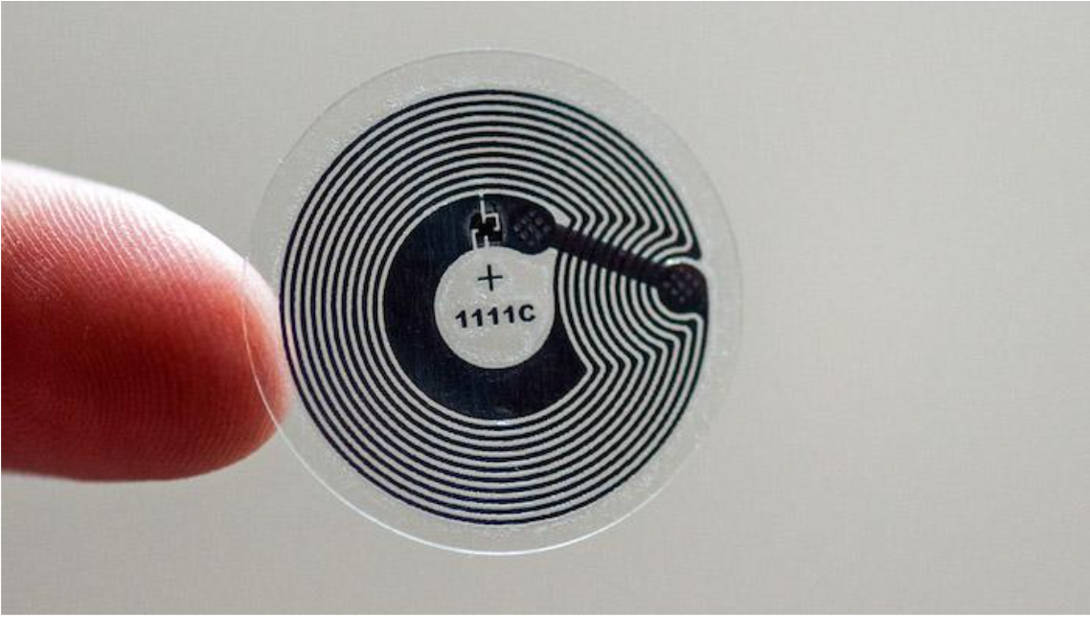

*Hình 3. Thẻ NFC*

Vào thời điểm hiện tại, NFC được tích hợp vào rất nhiều thiết bị chạy trên nhiều nền tảng hệ điều hành khác nhau, và gần như trở thành một tiêu chuẩn chung cho những điện thoại cao cấp mới ra mắt. Bao gồm cả Android, iOS và Windows Phone cũng như BlackBerry 10.

Nhật Bản là quốc gia đã áp dụng NFC rất sớm. Vào tháng 7/2004, chiếc điện thoại đầu tiên hỗ trợ NFC để thanh toán di động đã được ra mắt ở Nhật Bản và đến thời điểm này đã có khoảng 100 triệu người đăng ký dịch vụ thanh toán di động qua công nghệ NFC.

### Cách thức hoạt động của NFC

Để NFC hoạt động, chúng ta buộc phải có 2 thiết bị, 1 là thiết bị đọc (thường là điện thoại) và thiết bị thứ 2 là đích (target – thường là điện thoại khác, thẻ nfc, loa ngoài…). Thiết bị đọc sẽ chủ động tạo ra những trường sóng radio (bản chất là bức xạ điện từ) đủ để cung cấp năng lượng cho thiết bị đích ở chế độ bị động. Vì thế, như có nói ở trên: thẻ NFC không cần năng lượng để hoạt động, mà khi cần nó sẽ lấy từ thiết bị đọc. Đây là 1 đặc điểm cực kỳ có ý nghĩa vì nó cho phép người ta chế tạo những tags, miếng dán, chìa khóa hay thẻ NFC nhỏ gọn hơn do không phải dùng pin.

Nhờ NFC mà chúng ta chỉ cần chạm 2 thiết bị vào với nhau là chúng có thể kết nối, không cần phải khai báo nhiều thứ như Bluetooth. Thông thường thì chúng ta hay chạm 2 điện thoại để gửi hình, link web, thông tin …

### Ứng dụng công nghệ NFC vào thực tế

Với những đặc tính nổi bật của mình thì NFC được ứng dụng rất rộng rãi và tính năng cao cấp nhất mà người ta hay nói tới là thanh toán điện tử. Ngoài ra, với điện thoại và thiết bị có hỗ trợ NFC thì còn là tính năng kết nối nhanh chóng và đơn giản.

Sử dụng phương tiện công cộng: Có thể coi đây là 1 phần của thanh toán di động nhưng nó cũng nên được đề cập riêng. Các phương tiện vận chuyển công cộng ở các thành phố lớn rất cần những phương thức thanh toán tiện lợi như NFC. Ở Việt Nam hiếm người sử dụng loại hình thanh toán này, song ở các nước phát triển đây là một hình thức phổ biến. Cụ thể, điện thoại của bạn sau khi đăng nhập, kích hoạt tài khoản sẽ trở thành một chiếc **“ví tiền điện tử”.** Lúc này, khi cần thanh toán, mua vé, đi xe bus có thanh toán thẻ... bạn chỉ cần chạm nhẹ điện thoại vào thiết bị thanh toán và giao dịch sẽ hình thành.

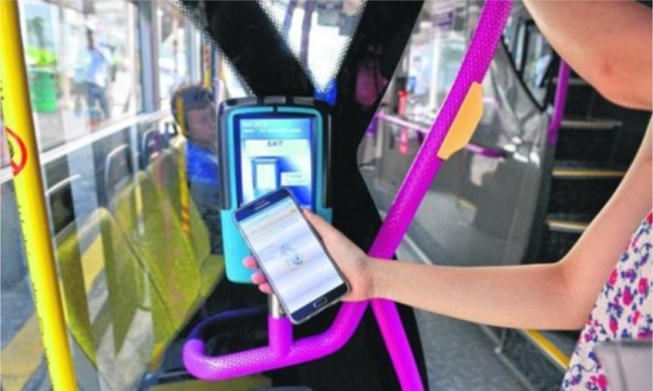

*Hình 4. Ứng dụng NFC trên xe bus*

## Công cụ hỗ trợ

### Diagrams

Diagram là một phần mềm [vẽ đồ thị](https://en.wikipedia.org/wiki/Graph_drawing) đa nền tảng [mã nguồn mở và miễn phí](https://en.wikipedia.org/wiki/Free_and_open-source_software) được phát triển bằng [HTML5](https://en.wikipedia.org/wiki/HTML5) và [JavaScript](https://en.wikipedia.org/wiki/JavaScript). Giao diện của nó có thể được sử dụng để tạo [các sơ đồ](https://en.wikipedia.org/wiki/Diagram) như [sơ đồ](https://en.wikipedia.org/wiki/Flowchart), [khung dây](https://en.wikipedia.org/wiki/Website_wireframe), sơ đồ [UML](https://en.wikipedia.org/wiki/Unified_Modeling_Language), sơ đồ [tổ chức](https://en.wikipedia.org/wiki/Organizational_chart) và [sơ đồ mạng](https://en.wikipedia.org/wiki/Computer_network_diagram).

Có sẵn trực tuyến dưới dạng [ứng dụng web trên](https://en.wikipedia.org/wiki/Web_application)[nhiều trình duyệt](https://en.wikipedia.org/wiki/Cross-browser) và dưới dạng ứng dụng máy tính để bàn ngoại tuyến cho Linux, macOS và Windows.

Tích hợp với các dịch vụ đám mây để lưu trữ bao gồm Dropbox, OneDrive, Google Drive, GitHub và GitLab.com.

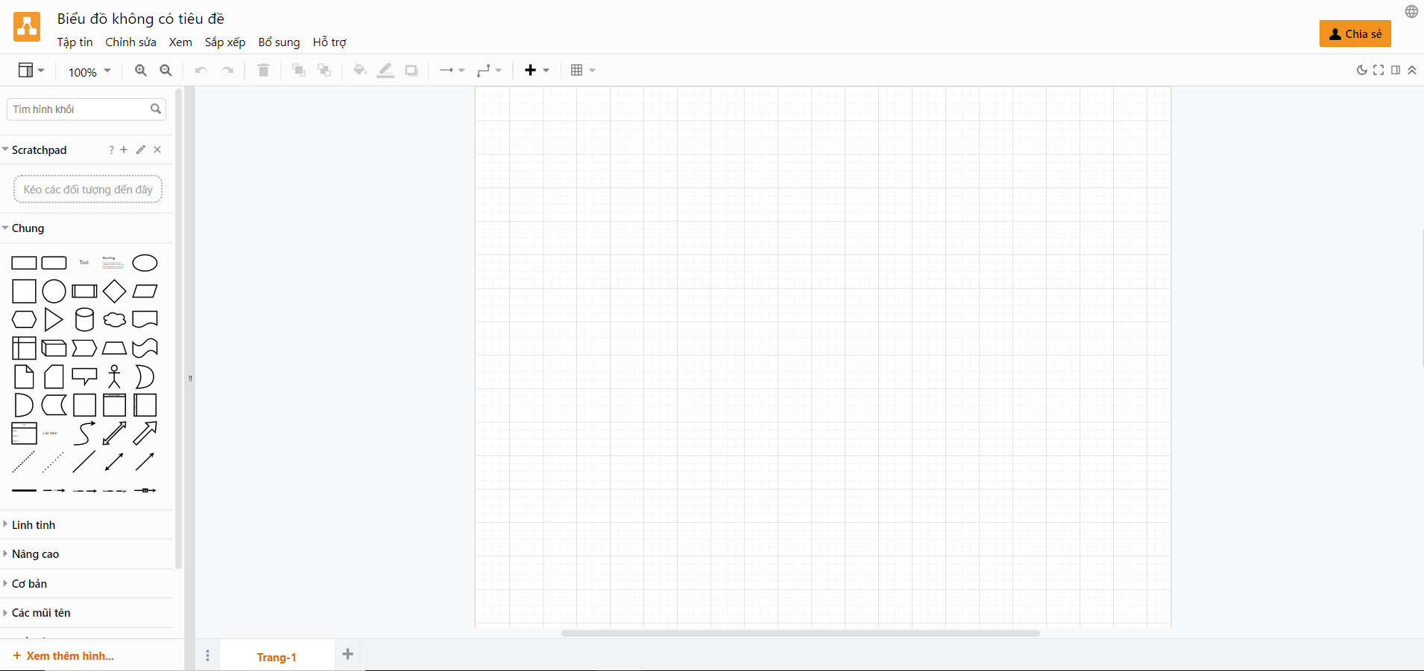

*Hình 5. Giao diện công cụ Diagrams*

### Balsamiq

Balsamiq Wireframes là một công cụ đồ hoạ để phác thoả giao diện người dung, cho web, app. Mục tiêu là giúp người dung tập trung vào giao đoạn hình thành, xây dựng ý tưởng trong quy trình phát triển phẩm.

Với ưu điểm là dể sử dụng, thử viện hổ trợ đa dạng và tối ưu, cùng với 2 phiên bản chính đó là Desktop và Balsamiq cloud giúp hổ trợ đắc lực cho Business Analysis.

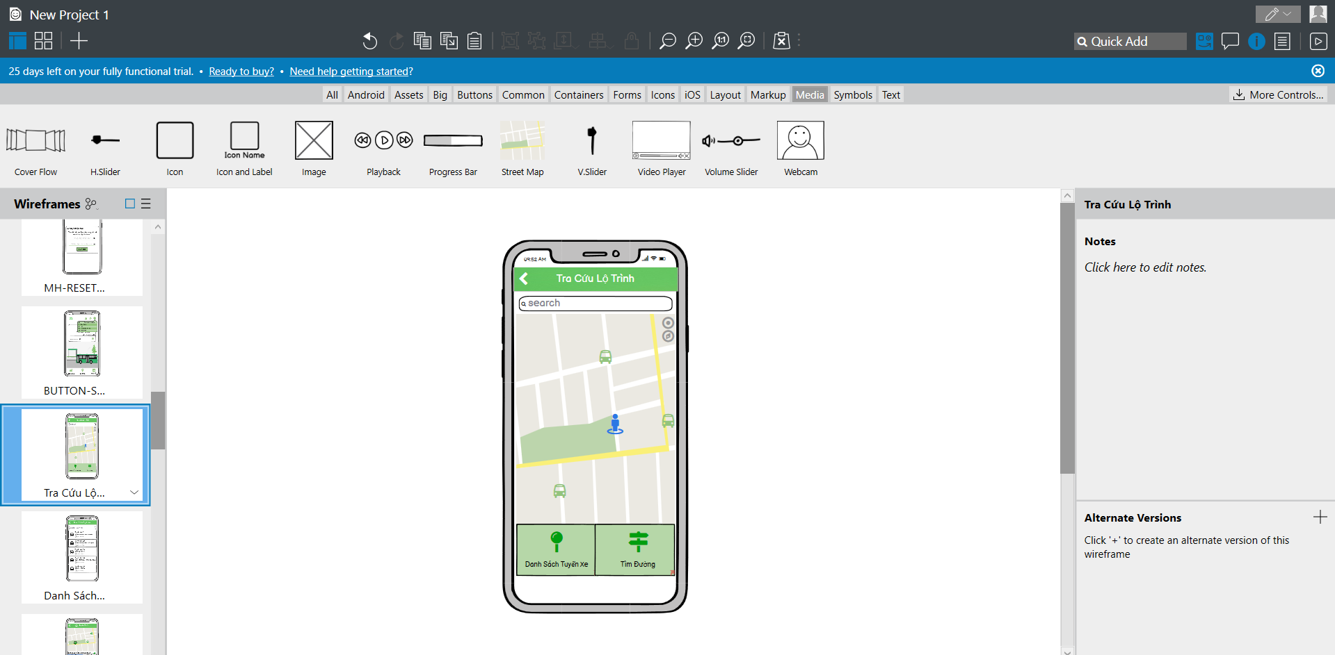

*Hình 6. Giao diện công cụ Balsamiq*

# CHƯƠNG 3. PHÂN TÍCH NGHIỆP VỤ CỦA HỆ THỐNG

## Tổng quan về hệ thống

### Giới thiệu về đề tài

Trong cuộc sống ngày nay, xe Bus là một trong những phương tiện mang lại nhiều lợi ích nhất cho con người. Nó giúp ích trong việc tiết kiệm chi phí, hạn chế căng thẳng khi phải tự điều khiển xe, an toàn cho chính bản thân mình, bảo vệ môi trường, hạn chế được những các tác nhận bên ngoài, giảm ùn tắc giao thông… Tuy nhiên, hệ thống xe Bus tại nước ta còn nhiều hạn chế như phải đợi xe khá lâu, thanh toán bằng vé giấy gây hại cho môi trường, di chuyển không đúng theo thời gian đã định, … Khiến cho người sử dụng dịch vụ cảm thấy chưa tiện ích trong việc sử dụng xe bus.

Chính vì những yếu tố trên, đã dẫn đến sự ra đời của ý tưởng Hệ thống xe bus thông minh Bus Tiketless. Hệ thống được ra đời dựa trên những yêu cầu từ phía doanh nghiệp. Ngoài việc giúp thanh toán nhanh, hệ thống có thể khiến cho những trải nghiệm của khách hàng trở nên tiện ích và thú vị hơn thông qua những tính năng như: Thêm người thân, nạp tiền, chuyển tiền, tra cứu lộ trình, tìm đường, theo dõi lộ trình...

### Giới thiệu về hệ thống Bus Ticketless

Bus Ticketless là một ứng dụng công nghệ giao thông thông minh với mong muốn mang đến một giải pháp có thể giải quyết những khó khăn, bất tiện thường gặp khi sử dụng phương tiện giao thông công cộng.

Bus Ticketless là một ứng dụng mobile được phát hành phổ biến trên App Store và Google Play. Ứng dụng sẽ đóng vai trò là một chiếc “thẻ phi vật lý” giúp người dùng thuận tiện trong việc sử dụng và bảo quản. Hệ thống sẽ là bước tiến trong việc áp dụng công nghệ hiện đại vào ngành giao thông trong thời đại 4.0 ngày nay.

Ứng dụng cung cấp cho người dùng những chức năng cần thiết để tiến hành giao dịch một cách thuận tiện, dễ dàng và nhanh chóng hơn so với việc sử dụng vé giấy truyền thống. Ngoài ra người dùng có thể sử dụng các chức năng tiện ích về việc tra cứu lộ trình, tìm đường, …. Đặc biệt ứng dụng được thiết lập cho phép hành khách tùy chọn sử dụng hình thức đăng ký tài khoản hoặc không tuỳ vào nhu cầu sử dụng.

* Người dùng không đăng ký tài khoản có thể sử dụng các chức năng:
* Nạp tiền.
* Thanh toán.
* Tra cứu lộ trình, tìm đường.
* Xem thông tin thẻ.
* Người dùng đăng ký tài khoản có thể sử dụng các chức năng:
* Nạp tiền.
* Thanh toán.
* Tra cứu lộ trình, tìm đường.
* Chỉnh sửa thông tin cá nhân.
* Thêm người thân.
* Xem thông tin thẻ.
* Dịch vụ trả sau.
* Chuyển tiền.
  + 1. **Module ứng dụng Bus Ticketless trên mobile**

Bảng . Các module ứng dụng

|  |  |  |
| --- | --- | --- |
| **STT** | **Tên** | **MODULE** |
| **1** | Xác thực số điện thoại | Hệ thống tạo thẻ phi vật lý theo số điện thoại xác thực. |
| **2** | Nạp tiền | Người dùng kiên kết ngân hàng, nạp tiền để thanh toán. |
| **3** | Thanh Toán | Người dùng có thể thanh toán qua 3 hình thức: tiền mặt, chuyển khoản, quỹ trả sau. |
| **4** | Tra cứu lộ trình | Người dùng có thể xem danh sách tuyến xe và tìm đường. |
| **5** | Đăng kí | Người dùng có thể đăng kí tạo tài khoản mới nếu chưa có tài khoản truy cập. |
| **6** | Đăng nhập | Hệ thống đăng nhập tài khoản. |
| **7** | Quên mật khẩu | Người dùng có thể đặt lại mật khẩu mới trong trường hợp quên mật khẩu cũ. |
| **8** | Quản lý tài khoản cá nhân | Người dùng có thể xem thông tin thẻ phi vật lý, thay đổi mật khẩu, chỉnh sửa thông tin cá nhân và thêm người thân. |
| **9** | Chuyển tiền | Người dùng có thể chuyển tiền thông qua số điện thoại. |

### Quy trình tổng quan

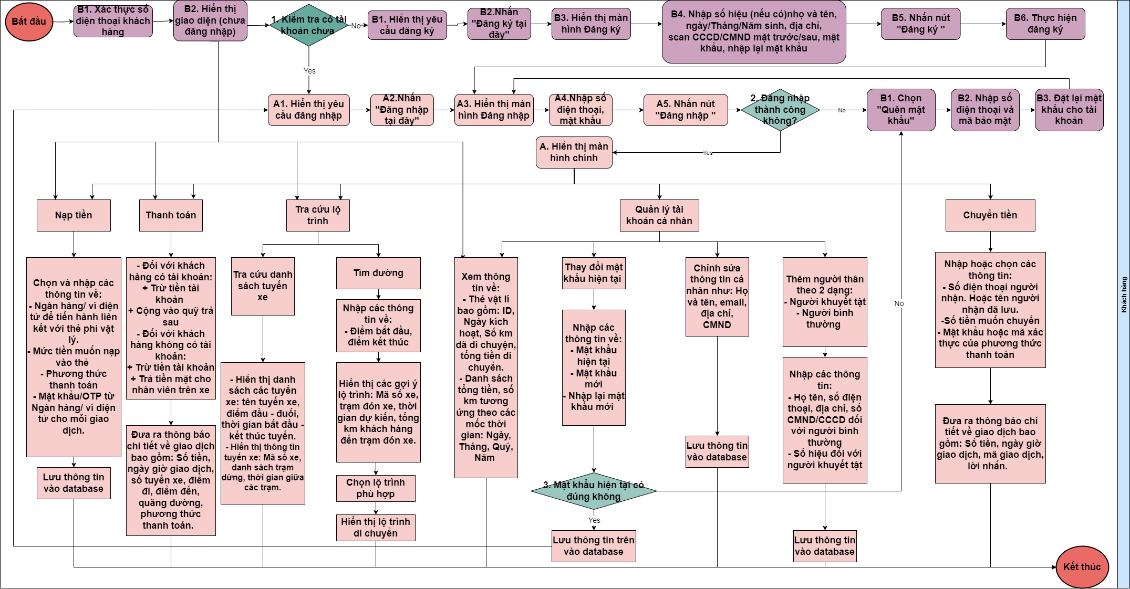

*Hình 7. Quy trình tổng quan*

## Phân tích hệ thống

### User Story

|  |  |  |  |  |  |
| --- | --- | --- | --- | --- | --- |
| IID | Title | Description | | | Acceptance criteria |
| As a/an | I want to… | So that… |  |
| A01 | Xác thực số điện thoại | Là người dùng | Tôi muốn tạo thẻ phi vật lý | Để nạp tiền, thanh toán, tra cứu lộ trình và xem thông tin thẻ. | Khi đã tải app và có kết nối wifi. |
| A02 | Nạp tiền | Là người dùng | Tôi muốn nạp tiền vào thẻ phi vật lý | Để có thể duy trì sử dụng dịch vụ và thanh toán nhanh chóng khi đi xe buýt | Khi có kết nối wifi và đã liên kết với các hình thức thanh toán ( ví điện tử, ngân hàng) |
| A03 | Thanh toán | Là người dùng | Tôi muốn thanh toán | Để có thể trả tiền qua điện thoại nhanh chóng và duy trì sử dụng dịch vụ mà không cần nhân viên đến thu tiền mặt khi lên xe buýt | Khi có kết nối wifi và có đủ số dư trong tài khoản của thẻ phi vật lý, |
| A04 | Tra cứu lộ trình | Là người dùng | Tôi muốn tìm kiếm lộ trình | Để có thể xem danh sách các tuyến xe và tìm đường để chọn tuyến xe phù hợp | Khi có kết nối wifi và nhấn vào chức năng tra cứu lộ trình |
| A05 | Đăng kí tài khoản | Là người dùng | Tôi muốn đăng kí tài khoản để sử dụng tất cả các tính năng của ứng dụng | Để sử dụng tất cả các tính năng của ứng dụng | Khi có kết nối wifi và đã xác thực số điện thoại, tôi có thể chọn đăng ký tài khoản |
| A06 | Đăng nhập | Là người dùng | Tôi muốn đăng nhập vào ứng dụng | Để có thể sử dụng mọi chức năng của hệ thống | Khi có kết nối wifi và đã đăng ký tài khoản thành công. |
| A07 | Quên mật khẩu | Là người dùng | Tôi muốn lấy lại mật khẩu | Để có thể lấy lại tài khoản và thay đổi mật khẩu mới trong trường hợp quên mật khẩu | Khi đã có tài khoản và có kết nối wifi, nhấn vào chức năng quên mật khẩu và xác nhận đúng số điện thoại từ tài khoản của người dùng khi quên mật khẩu |
| A08 | Quản lý tài khoản cá nhân | Là người dùng | Tôi muốn quản lý tài khoản cá nhân | Để có thể xem thông thẻ, thay đổi mật khẩu, chỉnh sửa thông tin cá nhân và thêm người thân | Khi có kết nối wifi và nhấn vào chức năng quản lý tài khoản cá nhân để thực hiện tùy chọn xem thông tin thẻ.  Khi có kết nối wifi và người dùng đã có tài khoản, nhấn vào chức năng quản lý tài khoản cá nhân để thực hiện tất cả các tùy chọn. |
| A09 | Chuyển tiền | Là người dùng | Tôi muốn chuyển tiền cho người dùng khác | Để có thể linh hoạt trong việc thanh toán và sử dụng dịch vụ | Khi có kết nối wifi và đã có tài khoản, người gửi có số dư khả dụng trong tài khoản của thẻ phi vật lý và thông tin về số điện thoại của người nhận. |

### Sơ đồ Use Case tổng quát

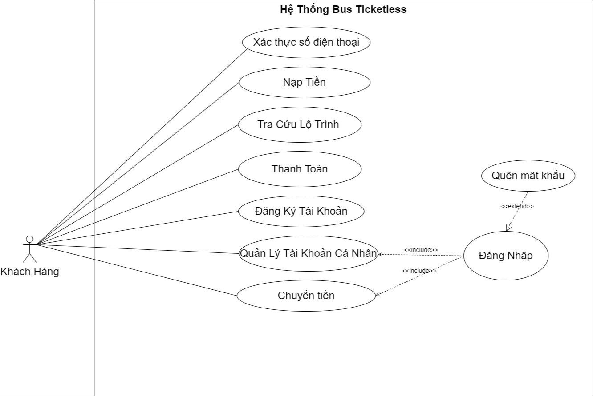

*Hình 8. Sơ đồ Use case tổng quát*

* + 1. **Mô tả chi tiết Use Case**
       1. **Use Case Xác thực số điện thoại**

Bảng . Mô tả chi tiết UC “Xác thực số điện thoại”

|  |  |  |  |
| --- | --- | --- | --- |
| *Tên Usecase* | Xác thực số điện thoại | ID | UC_01 |
| *Actor* | Khách hàng | | |
| *Mục đích* | Yêu cầu người dùng xác thực SĐT để thiết lập thẻ phi vật lý trên ứng dụng. | | |
| *Precondition* | Người dùng đã tải ứng dụng thành công  Thiết bị người dùng sử dụng có kết nối mạng trong khi xác thực.  Người dùng có số điện thoại khả dụng | | |
| *Main Flow* | |  |  | | --- | --- | | User | System | | 1.Truy cập vào ứng dụng | 2. Đưa ra màn hình xác thực SĐT | |  | 3. Yêu cầu người dùng nhập SĐT | | 4. Nhập SĐT | 5. Chọn button “Xác thực” | |  | 6. Kiểm tra SĐT mà khách hàng nhập | |  | 7. Tiến hành gửi mã xác thực qua số điện thoại đó. | |  | 8. Yêu cầu khách hành nhập mã xác thực được gửi qua SĐT. | | 9. Nhập mã OTP |  | | 10. Chọn button “Kích hoạt” | 11. Hệ thống kiểm tra mã OTP khách hàng điền. | |  | 12. Hệ thống xác nhận và lưu trữ thông tin, đưa ra thông báo “Xác thực SĐT thành công!!!”. | | | |
| *Alternative Flow* | Ngoại lệ 1:  6.1. Nếu số điện thoại sai cú pháp (9 số không bao gồm đầu +84) hoặc số điện thoại không tồn tại thì hệ thống hiện thông báo “Số điện thoại không hợp lệ!!! Vui lòng nhập lại số điện thoại.” và quay lại bước 3.  Ngoại lệ 2:  11.1. Nếu mã OTP không khớp với mã từ tin nhắn của hệ thống thì thông báo “Mã xác thực không hợp lệ!!! Vui lòng nhập lại mã xác thực.” quay lại bước 8.  11.2. Nếu nhập sai quá 3 lần thì hệ thống gửi thông báo “Xác thực thất bại!!! Vui lòng thử lại sau.” và quay lại bước 2.  11.3. Nếu quá thời gian 1 phút thì mã OTP sẽ hết hiệu lực hệ thống gửi thông báo “Xác thực thất bại!!! Vui lòng thử lại sau.” và quay lại bước 2. | | |

* + - 1. **Use Case Đăng nhập**

Sau khi xác thực số điện thoại thành công, hệ thống sẽ kiểm tra số điện thoại đó đã đăng kí tài khoản chưa nếu chưa sẽ hiện thông báo “Đăng kí tại đây” còn nếu đã đăng kí tài khoản rồi sẽ hiện thông báo “Đăng nhập tại đây”.

Bảng . Mô tả chi tiết UC “Đăng nhập”

|  |  |  |  |
| --- | --- | --- | --- |
| *Tên Usecase* | Đăng nhập | ID | UC_02 |
| *Actor* | Khách hàng | | |
| *Mục đích* | Cho phép người dùng đăng nhập vào tài khoản của mình, truy cập vào hệ thống | | |
| *Precondition* | Người dùng đã có tài khoản tạo sẵn.  Thiết bị người dùng sử dụng có kết nối mạng trong khi đăng nhập. | | |
| *Main Flow* | |  |  | | --- | --- | | User | System | | 1.Truy cập vào ứng dụng | 2. Đưa ra màn hình trang chủ | | 3. Nhấn chọn “Đăng nhập tại đây” |  | |  | 4. Đưa ra màn hình đăng nhập | | 5. Nhập thông tin gồm:  - Số điện thoại  - Mật khẩu |  | | 6. Nhấn button “Đăng nhập” | 7. Hệ thống kiểm tra và xác nhận thông tin đăng nhập | |  | 8. Hiển thị giao diện chính | | | |
| *Alternative Flow* | Ngoại lệ 1:  6.1. Nếu thông tin đăng nhập không hợp lệ, hệ thống đưa ra thông báo “Thông tin đăng nhập không hợp lệ” và yêu cầu đăng nhập lại, quay lại bước 4  Ngoại lệ 2:  6.2. Nếu quên mật khẩu, hệ thống cho phép người dùng đặt lại mật khẩu, chuyển đến UC_05.2 | | |

* + - 1. **Use Case Đăng kí**

1. ***Use Case Đăng kí tài khoản (cho đối tượng khách hàng bình thường)***

Bảng . Mô tả chi tiết UC “Đăng kí tài khoản” với khách hàng bình thường

|  |  |  |  |
| --- | --- | --- | --- |
| *Tên Usecase* | Đăng kí tài khoản với khách hàng bình thường | ID | UC_03.1 |
| *Actor* | Khách hàng | | |
| *Mục đích* | Cho phép người dùng đăng ký tài khoản để sử dụng các tính năng của ứng dụng | | |
| *Precondition* | Người dùng đã tải app thành công  Người dùng đã xác thực số điện thoại thành công  Thiết bị người dùng sử dụng có kết nối mạng trong khi đăng kí. | | |
| *Main Flow* | |  |  | | --- | --- | | User | System | | 1. Truy cập vào ứng dụng | 2.Đưa ra màn hình trang chủ | | 3. Nhấn chọn “Đăng ký tại đây” | 4. Đưa ra màn hình đăng ký | | 5.Nhấn chọn đối tượng bình thường. | 6. Đưa ra giao diện thông tin đăng kí.   * Họ và tên * Ngày sinh * Địa chỉ * CCCD/CMND mặt trước * CCCD/CMND mặt sau * Mật khẩu * Nhập lại mật khẩu | | 7. Nhập thông tin |  | | 8. Nhấn button “Đăng ký” |  | |  | 9.Hệ thống tiếp nhận, xử lý và kiểm tra thông tin | |  | 10.Hệ thống xác nhận và lưu trữ thông tin, đưa ra thông báo “Chúc mừng bạn đăng ký tài khoản thành công!”. | | | |
| *Alternative Flow* | 9.1. Nếu người dùng không điền bất cứ thông tin nào: Hệ thống thông báo “Vui lòng chọn đối tượng và nhập thông tin đăng ký”  9.2. Nếu thông tin nhập không hợp lệ, hệ thống báo lỗi tại thông tin mà người dùng nhập không hợp lệ và quay lại bước 6:   * Mật khẩu: Hệ thống thông báo “Mật khẩu không hợp lệ. Tạo mật khẩu có tối thiểu 6 ký tự. Mật khẩu mạnh là mật khẩu được kết hợp từ các kí tự, số và dấu câu. * Mật khẩu xác thực không trùng khớp với mật khẩu: Hệ thống thông báo ”Mật khẩu xác thực không khớp. Vui lòng kiểm tra lại” * CCCD/CMND: Nếu người dùng chưa chụp ảnh xác thực thông tin đủ 2 mặt, hệ thống thông báo “Vui lòng xác thực CMND/CCCD đầy đủ trước khi đăng ký”   Nếu ảnh không hợp lệ, hệ thống hiện thông báo “Xác thực không thành công! Vui lòng chụp lại”  9.3. Nếu người dùng chưa điền đầy đủ thông tin, hệ thống thông báo “Vui lòng nhập đầy đủ thông tin trước khi đăng ký” | | |

1. ***Use Case Đăng kí tài khoản (cho đối tượng khách hàng ưu tiên: người già)***

Bảng . Mô tả chi tiết UC “Đăng kí tài khoản” với khách hàng là người già

|  |  |  |  |
| --- | --- | --- | --- |
| *Tên Usecase* | Đăng kí tài khoản với khách hàng là người già | ID | UC_03.2 |
| *Actor* | Khách hàng | | |
| *Mục đích* | Cho phép người dùng đăng ký tài khoản để sử dụng các tính năng của ứng dụng và hưởng chế độ ưu tiên dành cho người già | | |
| *Precondition* | Người dùng đã tải app thành công  Người dùng đã xác thực số điện thoại thành công  Thiết bị người dùng sử dụng có kết nối mạng trong khi đăng kí. | | |
| *Main Flow* | |  |  | | --- | --- | | User | System | | 1.Truy cập vào ứng dụng | 2. Đưa ra màn hình trang chủ | | 3. Nhấn chọn “Đăng ký tại đây” | 4. Đưa ra màn hình đăng ký | | 5. Nhấn chọn đối tượng Ưu tiên | 6.Đưa ra màn hình các đối tượng ưu tiên muốn lựa chọn | | 7. Nhấn chọn Người già | 8. Đưa ra màn hình đăng ký thông tin cho người già | | 9. Nhập thông tin đăng ký |  | | 10. Nhấn button đăng ký | 11. Hệ thống tiếp nhận, xử lý, kiểm tra thông tin  (Khi tiến hành nhập thông tin đăng ký, hệ thống sẽ căn cứ vào Ngày sinh và xác thực CMND/CCCD của người dùng để kiểm tra độ tuổi có trên 60 tuổi không. Từ đó quyết định có áp dụng chế độ ưu tiên cho người cao tuổi hay không ) | |  | 12. Hệ thống đưa ra thông báo “Bạn đủ điều kiện để đăng ký tài khoản ưu tiên dành cho người già của chúng tôi”. | | 13. Nhấn “Đóng” | 14. Hệ thống xác nhận và lưu trữ thông tin, đưa ra thông báo “ Bạn đã đăng ký tài khoản ưu tiên thành công” | | | |
| *Alternative Flow* | Ngoại lệ 1:  11.1. Nếu người dùng không điền bất cứ thông tin nào: Hệ thống thông báo “Vui lòng chọn đối tượng và nhập thông tin đăng ký”  11.2. Nếu thông tin nhập không hợp lệ, hệ thống báo lỗi tại thông tin mà người dùng nhập không hợp lệ và quay lại bước 6:   * Mật khẩu: Hệ thống thông báo “Mật khẩu không hợp lệ. Tạo mật khẩu có tối thiểu 6 ký tự. Mật khẩu mạnh là mật khẩu được kết hợp từ các kí tự, số và dấu câu.   Mật khẩu xác thực không trùng khớp với mật khẩu: Hệ thống thông báo ”Mật khẩu xác thực không khớp. Vui lòng kiểm tra lại”   * CCCD/CMND: Nếu người dùng chưa chụp ảnh xác thực thông tin đủ 2 mặt, hệ thống thông báo “Vui lòng xác thực CMND/CCCD đầy đủ trước khi đăng ký”   Nếu ảnh không hợp lệ, hệ thống hiện thông báo “Xác thực không thành công! Vui lòng chụp lại”  11.3. Nếu người dùng không đủ tuổi để đăng ký, hệ thống thông báo “Bạn chưa đủ tuổi để sử dụng dịch vụ đăng ký tài khoản ưu tiên của chúng thôi. Vui lòng chọn lại đối tượng”  11.4. Nếu người dùng chưa điền đầy đủ thông tin đăng ký “ Vui lòng nhập đầy đủ thông tin trước khi đăng ký” | | |

1. ***Use Case Đăng kí tài khoản (cho đối tượng khách hàng ưu tiên: người khuyết tật)***

Bảng . Mô tả chi tiết UC “Đăng kí tài khoản” với khách hàng là người khuyết tật

|  |  |  |  |
| --- | --- | --- | --- |
| *Tên Usecase* | Đăng kí tài khoản với khách hàng là người khuyết tật | ID | UC_03.3 |
| *Actor* | Khách hàng | | |
| *Mục đích* | Cho phép người dùng đăng ký tài khoản để sử dụng các tính năng của ứng dụng và hưởng chế độ ưu tiên dành cho người khuyết tật | | |
| *Precondition* | Người dùng đã tải app thành công  Người dùng đã xác thực số điện thoại thành công  Thiết bị người dùng sử dụng có kết nối mạng trong khi đăng kí. | | |
| *Main Flow* | |  |  | | --- | --- | | User | System | | 1.Truy cập vào ứng dụng | 2.Đưa ra màn hình trang chủ | | 3. Nhấn chọn “Đăng ký tại đây” | 4. Đưa ra màn hình đăng ký | | 5. Nhấn chọn đối tượng Ưu tiên | 6.Đưa ra màn hình các đối tượng ưu tiên muốn lựa chọn | | 7. Nhấn chọn đối tượng Người khuyết tật | 8. Đưa ra màn hình yêu cầu nhập Số hiệu | | 9. Nhập Số hiệu |  | | 10. Chọn button “Tiếp tục” | 11. Hệ thống tiếp nhận, xử lý, kiểm tra thông tin | |  | 12. Hiển thị thông tin nhận được sau khi xác thực số hiệu bao gồm:   * Họ và tên * Ngày sinh * Địa chỉ * Dạng khuyết tật | | 13. Kiểm tra thông tin và chọn button “Tiếp tục” | 14. Hiển thị màn hình thông tin đăng ký   * Họ và tên * Ngày sinh * Địa chỉ * CCCD/CMND mặt trước * CCCD/CMND mặt sau * Mật khẩu * Nhập lại mật khẩu | | 15. Nhập những thông tin còn trống bao gồm:   * CCCD/CMND mặt trước * CCCD/CMND mặt sau * Mật khẩu * Nhập lại mật khẩu |  | | 16. Nhấn nút đăng ký | 17. Hệ thống tiếp nhận, xử lý kiểm tra thông tin. | |  | 18.Hệ thống xác nhận và lưu trữ thông tin, đưa ra thông báo “Bạn đã đăng ký tài khoản ưu tiên thành công”. | | | |
| *Alternative Flow* | Ngoại lệ 1:  11.1. Nếu số hiệu không hợp lệ, hệ thống thông báo “Số hiệu không tồn tại”, quay lại bước 8  Ngoại lệ 2:  13.1. Nếu người dùng kiểm tra thông tin hiển thị sai chọn button “Quay lại” để tiến hành nhập lại mã số hiệu và quay lại bước 8  Ngoại lệ 3:  17.1. Nếu người dùng không điền bất cứ thông tin nào: Hệ thống thông báo “Vui lòng chọn đối tượng và nhập thông tin đăng ký”  17.2 Nếu thông tin nhập không hợp lệ, hệ thống báo lỗi tại thông tin mà người dùng nhập không hợp lệ và quay lại bước 15:   * Mật khẩu: Hệ thống thông báo “Mật khẩu không hợp lệ. Tạo mật khẩu có tối thiểu 6 ký tự. Mật khẩu mạnh là mật khẩu được kết hợp từ các kí tự, số và dấu câu.   Mật khẩu xác thực không trùng khớp với mật khẩu: Hệ thống thông báo “Mật khẩu xác thực không khớp. Vui lòng kiểm tra lại”   * CCCD/CMND: Nếu người dùng chưa chụp ảnh xác thực thông tin đủ 2 mặt, hệ thống thông báo “Vui lòng xác thực CMND/CCCD đầy đủ trước khi đăng ký”   Nếu ảnh không hợp lệ, hệ thống hiện thông báo “Xác thực không thành công! Vui lòng chụp lại”  17.2. Nếu người dùng chưa nhập đầy đủ thông tin đăng ký, hệ thống thông báo “Vui lòng nhập đầy đủ thông tin trước khi đăng ký” | | |

* + - 1. **Use Case Quên mật khẩu**

Bảng . Mô tả chi tiết UC “Quên mật khẩu”

|  |  |  |  |
| --- | --- | --- | --- |
| *Tên Usecase* | Quên mật khẩu | ID | UC_04 |
| *Actor* | Khách hàng | | |
| *Mục đích* | Cho phép người dùng quên mật khẩu tạo lại mật khẩu mới. | | |
| *Precondition* | Người dùng đã có tài khoản  Thiết bị người dùng sử dụng có kết nối mạng trong khi thao tác. | | |
| *Main Flow* | |  |  | | --- | --- | | User | System | | 1.Nhấn chọn “Quên mật khẩu” | 2. Hiển thị màn hình yêu cầu nhập số điện thoại | | 3. Nhập số điện thoại | 4. Hệ thống kiểm tra số điện thoại đã tồn tại trong CSDL hay chưa | |  | 5.Gửi mã bảo mật đến số điện thoại | |  | 6.Yêu cầu nhập mã bảo mật | | 7.Nhập mã bảo mật | 8. Hệ thống kiểm tra, xác nhận thông tin | |  | 9. Hệ thống hiển thị màn hình đặt lại mật khẩu | | 10. Nhập mật khẩu mới | 11. Hệ thống kiểm tra, xác nhận thông tin | | 12. Nhập lại mật khẩu mới  ( lần 2) | 13. Hệ thống kiểm tra, xác nhận thông tin | |  | 14. Hệ thống thông báo “Lấy lại mật khẩu thành công. Vui lòng đăng nhập lại” | | | |
| *Alternative Flow* | Ngoại lệ 1:  4.1. Nếu số điện thoại chưa được xác thực bởi ứng, hệ thống thông báo “Không tìm thấy số điện thoại”, quay lại bước 2  Ngoại lệ 2:  8.1. Nếu mã OTP không khớp với mã từ tin nhắn của hệ thống thì thông báo “Mã không hợp lệ” quay lại bước 6.  8.2. Nếu nhập sai quá 3 lần thì hệ thống gửi thông báo “Xác thực thất bại!!! Vui lòng thử lại sau.” và quay lại bước 2.  8.3. Nếu quá thời gian 1 phút thì mã OTP sẽ hết hiệu lực hệ thống gửi thông báo “Xác thực thất bại!!! Vui lòng thử lại sau.” và quay lại bước 2.  Ngoại lệ 3:  10.1. Nếu nhập mật khẩu mới không hợp lệ, hệ thống hiện thông báo “Mật khẩu của bạn phải có tối thiểu 6 ký tự!” và quay lại bước 9  Ngoại lệ 4:  12.1. Nếu nhập lại mật khẩu không hợp lệ, báo lỗi và quay lại bước 10. | | |

* + - 1. ***Use Case Quản lý tài khoản cá nhân***

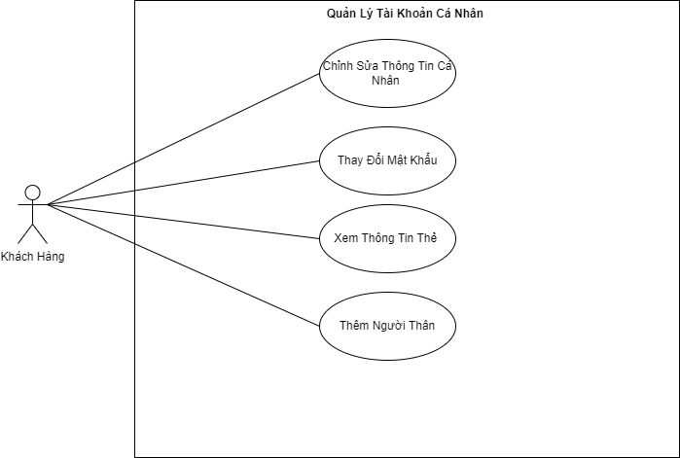

*Hình 9. UC “Quản lý tài khoản cá nhân”*

1. **Use Case Chỉnh sửa thông tin cá nhân**

Bảng . Mô tả chi tiết UC “Chỉnh sửa thông tin cá nhân”

|  |  |  |  |
| --- | --- | --- | --- |
| *Tên Usecase* | Chỉnh sửa thông tin cá nhân | ID | UC_05.1 |
| *Actor* | Khách hàng | | |
| *Mục đích* | Cho phép người dùng chỉnh sửa các thông tin đã đăng ký trước đó. | | |
| *Precondition* | Người dùng đã có tài khoản  Thiết bị người dùng sử dụng có kết nối mạng trong khi thao tác. | | |
| *Main Flow* | |  |  | | --- | --- | | User | System | | 1.Nhấn chọn “Chỉnh sửa thông tin cá nhân” | 2.Đưa ra màn hình Thông tin cá nhân bao gồm các thông tin:   * Ảnh đại diện * Họ và tên * Email * Địa chỉ * Ngày sinh | | 3. Nhấn chọn vào Ảnh đại diện hoặc “Icon Avatar” | 4. Đưa ra hình đại diện hiện tại | | 5.Chọn botton “Thay đổi ảnh đại diện “ | 6. Hiển thị ảnh đại diện hiện tại và các chức năng:   * Chụp ảnh * Lấy ảnh từ thư viện * Huỷ bỏ | | 7. Nhấn chọn “Chụp ảnh” | 8. Hiển thị màn hình máy ảnh, cho phép người dung chụp trực tiếp bằng camera trước và camera sau. Để thay đổi ảnh đại diện | | 9. Nhấn chọn “Lấy ảnh từ thư viện” | 10. Hiển thị các ảnh của thư viện ảnh trong máy điện thoại hiện tại. | | 11. Nhấn chọn “Huỷ bỏ” | 12. Quay về màn hình “Thông tin cá nhân” ở bước 2. | | 13. Nhấn chọn Họ và Tên | 14. Hiển thị màn hình bao gồm các thông tin:   * Họ và tên hiện tại * Icon “X” để xoá nội dung tên * Button Cập nhật | | 15. Nhập tên mới và chọn button Cập nhật | 16. Màn hình quay về “Thông tin cá nhân” ở bước 2 và kèm với hiển thị thông báo “Họ và tên đã cập nhật thành công” | | 17. Nhấn chọn Email | 18. Hiển thị màn hình bao gồm các thông tin:   * Email hiện tại * Icon “X” để xoá nội dung email * Button Cập nhật | | 19. Nhập Email mới và chọn button Cập nhật | 20. Màn hình quay về “Thông tin cá nhân” ở bước 2 và kèm với hiển thị thông báo “Email đã cập nhật thành công” | | 21. Nhấn chọn Địa chỉ | 22. Hiển thị màn hình bao gồm các thông tin:   * Địa chỉ hiện tại * Icon “X” để xoá nội dung địa chỉ * Button Cập nhật | | 23. Nhập địa chỉ mới và chọn button Cập nhật | 24. Màn hình quay về “Thông tin cá nhân” ở bước 2 và kèm với hiển thị thông báo “Địa chỉ đã cập nhật thành công” | | 25. Nhấn chọn Ngày sinh | 26. Hiển thị màn hình bao gồm các thông tin:   * Ngày sinh hiện tại * Botton Huỷ bỏ * Button Cập nhật | | 27. Chọn ngày sinh mới và chọn button Cập nhật | 28. Màn hình quay về “Thông tin cá nhân” ở bước 2 và kèm với hiển thị thông báo “Ngày sinh đã cập nhật thành công” | | | |
| *Alternative Flow* | Ngoại lệ 1:  15.1. Nếu chưa nhập thông tin Họ và tên thì Botton “Cập nhật” không thể chọn được  Ngoại lệ 2:  19.1. Nếu chưa nhập thông tin Email thì Botton “Cập nhật” không thể chọn được  Ngoại lệ 3:  13.1. Nếu chưa nhập thông tin Địa chỉ thì Botton “Cập nhật” không thể chọn được | | |

1. **Use Case Thay đổi mật khẩu**

Bảng . Mô tả chi tiết UC “Thay đổi mật khẩu”

|  |  |  |  |
| --- | --- | --- | --- |
| *Tên Usecase* | Thay đổi mật khẩu | ID | UC_05.2 |
| *Actor* | Khách hàng | | |
| *Mục đích* | Cho phép người dùng thay đổi mật khẩu cho tài khoản đã đăng ký trước đó của họ. | | |
| *Precondition* | Người dùng đăng nhập tài khoản  Thiết bị người dùng sử dụng có kết nối mạng trong khi thay đổi. | | |
| *Main Flow* | |  |  | | --- | --- | | User | System | | 1. Chọn mục “Thay đổi mật khẩu” | 2. Yêu cầu người dùng điền các thông tin   * Mật khẩu hiện tại * Mật khẩu mới * Nhập lại mật khẩu mới | | 3. Nhập thông tin |  | | 4. Chọn button “Hoàn thành” | 5. Kiểm tra thông tin mà khách hàng nhập | |  | 6. Thông báo thay đổi mật khẩu thành công. | | | |
| *Post Condition* | Giao diện thẻ phi vật lý ( trước khi đăng nhập ) | | |
| *Alternative Flow* | 5.1. Nếu người dùng điền sai mật khẩu hiện tại hệ thống sẽ hiện thông báo “Mật khẩu hiện tai sai! Vui lòng nhập lại”  5.2. Nếu người dùng điền sai mật khẩu mới hoặc xác nhận lại mật khẩu sai hệ thống sẽ hiện thông báo “Mật khẩu mới sai! Vui lòng nhập lại”  5.3. Nếu người dùng không nhớ mật khẩu hiện tại sẽ chọn Button “Quên mật khẩu” tiến hành lấy lại mật khẩu, chuyển đến UC_04 | | |

1. ***Use Case Xem thông tin thẻ***

Bảng . Mô tả chi tiết UC “Xem thông tin thẻ”

|  |  |  |  |
| --- | --- | --- | --- |
| *Tên Usecase* | Xem thông tin thẻ | ID | UC_05.3 |
| *Actor* | Khách hàng | | |
| *Mục đích* | Cho phép người dùng xem các thông tin liên quan đến thẻ: ngày kích hoạt, ID, số Km đã di chuyển, tổng tiền theo ngày, tháng, quý, năm. | | |
| *Precondition* | Người dùng xác thực số điện thoại thành công.  Thiết bị người dùng sử dụng có kết nối mạng trong khi xem. | | |
| *Main Flow* | |  |  | | --- | --- | | User | System | | 1.Nhấn chọn “Thông tin thẻ” | 2. Đưa ra màn hình Thông tin thẻ bao gồm các thông tin:   * ID * Ngày kích hoạt * Số Km đã di chuyển * Số dư * Tổng tiền thanh toán | | 3. Nhấn chọn Tổng tiền thanh toán | 4. Hiển thị màn hình Thống kê:   * Tổng Km * Tổng Tiền theo các dạng: tất cả, theo ngày, theo tháng, theo quý, theo năm. * Lịch sử di chuyển và thông tin từng chuyến: * Điểm đầu, điểm cuối của trạm dừng * Ngày và giờ thanh toán * Số Km đã di chuyển * Tiền đã thanh toán | | 5. Nhấn chọn Botton Theo ngày/tháng/quý/năm và chọn ngày/tháng/quý/năm muốn xem | 6. Hiển thị màn hình Thống Kê:   * Tổng Km trong ngày/tháng/quý/năm chọn * Tổng tiền trong ngày/tháng/quý/năm chọn * Lịch sử di chuyển và thông tin từng chuyến trong ngày/tháng/quý/năm * Điểm đầu, điểm cuối của trạm dừng * Ngày và giờ thanh toán * Số Km đã di chuyển * Tiền đã thanh toán | | | |
| *Alternative Flow* | N/A | | |

1. **Use Case Thêm người thân**

Usecase mô tả trường hợp khách hàng muốn thêm người thân vào tài khoản để có thể dễ dàng quản lý, hoặc trở thành người giám hộ cho tài khoản được thêm. Người thân được thêm có thể là trẻ em, người già, người khuyết tật không quen sử dụng công nghệ.

Bảng . Mô tả chi tiết UC “Thêm người thân” với người bình thường

|  |  |  |  |
| --- | --- | --- | --- |
| *Tên Usecase* | Thêm người thân với người bình thường | ID | UC_05.4a |
| *Actor* | Khách hàng | | |
| *Mục đích* | Cho phép khách hàng có thể thêm người thân (trẻ em hoặc người già) vào tài khoản của mình như một người giám hộ để quản lý. | | |
| *Precondition* | Người thêm đã có tài khoản  Người được thêm đã xác thực số điện thoại thành công.  Thiết bị người dùng sử dụng có kết nối mạng trong khi thêm. | | |
| *Main Flow* | |  |  | | --- | --- | | User | System | | 1.Nhấn chọn mục Thêm người thân | 2. Hiển thị danh sách người thân đã thêm và có thể xoá. Yêu cầu chọn đối tượng người thân. | | 3. Chọn đối tượng người bình thường | 4.Hiển thị màn hình Hồ sơ cá nhân và yêu cầu điền các thông tin:   * Họ và tên * Số điện thoại * Ngày sinh * Địa chỉ * CCCD/CMND mặt trước * CCCD/CMND mặt sau | | 5.Điền thông tin |  | | 6. Chọn button “Thêm người thân” | 7. Hệ thống kiểm tra thông tin | |  | 8. Hiện thông báo “Người thân của bạn đã được thêm thành công” | | | |
| *Alternative Flow* | 7.1. Nếu số điện thoại sai cú pháp (9 số không bao gồm đầu +84) hoặc số điện thoại không tồn tại thì hệ thống hiện thông báo “Số điện thoại không hợp lệ!!! Vui lòng nhập lại số điện thoại.” và quay lại bước 4.  7.2. Nếu số điện thoại chưa được xác thực bởi ứng, hệ thống thông báo “Không tìm thấy số điện thoại”, quay lại bước 4  7.3. Nếu người dùng chưa chụp ảnh xác thực thông tin đủ 2 mặt CCCD/CMND thì hệ thống sẽ thông báo “Số CCCD/CMND không phù hợp”, người dùng chọn button xác nhận và quay lại bước 4.  Nếu ảnh không hợp lệ, hệ thống hiện thông báo “Xác thực không thành công! Vui lòng chụp lại” | | |

Bảng . Mô tả chi tiết UC “Thêm người thân” với người khuyết tật

|  |  |  |  |
| --- | --- | --- | --- |
| *Tên Usecase* | Thêm người thân với người khuyết tật | ID | UC_05.4b |
| *Actor* | Khách hàng | | |
| *Mục đích* | Cho phép khách hàng có thể thêm người thân thuộc đối tượng người khuyết tật vào tài khoản của mình như một người giám hộ để quản lý. | | |
| *Precondition* | Người thêm đã có tài khoản  Người được thêm đã xác thực số điện thoại thành công.  Thiết bị người dùng sử dụng có kết nối mạng trong khi thêm. | | |
| *Main Flow* | |  |  | | --- | --- | | User | System | | 1.Nhấn chọn mục Thêm người thân | 2. Hiển thị danh sách người thân đã thêm và có thể xoá. Yêu cầu chọn đối tượng người thân. | | 3. Chọn đối tượng người khuyết tật | 4.Hiển thị màn hình Hồ sơ cá nhân và yêu cầu Điền số hiệu người thân. | | 5.Điền số hiệu |  | | 6. Chọn button “Xác nhận” | 7. Hệ thống kiểm tra số hiệu. | |  | 8. Hiện thông tin cá nhân thu thập được từ số hiệu. | | 9. Kiểm tra thông tin và chọn button “Xác nhận thông tin” | 10. Hiện thông báo “Người thân của bạn đã được thêm thành công” | | | |
| *Alternative Flow* | Ngoại lệ 1:  7.1 Nếu chưa điền số hiệu mà bấm xác nhận. Hệ thống sẽ hiện thông báo “Bạn vui lòng điền số hiệu vào ô trống”.  7.2 Nếu số hiệu không chính xác. Hệ thống sẽ hiện thông báo “Số hiệu điền không chính xác. Vui lòng kiểm tra lại”.  Ngoại lệ 2:  9.1 Nếu thông tin cá nhân thu thập được từ số hiệu sai người dùng có thể chọn điền lại để nhập lại số hiệu, quay lại bước 4. | | |

* + - 1. **Use Case Nạp tiền**

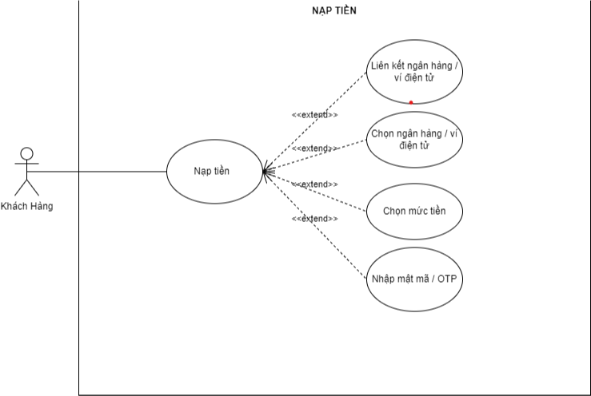

*Hình 10. UC “Nạp tiền”*

Bảng . Mô tả chi tiết UC “Nạp tiền”

|  |  |  |  |
| --- | --- | --- | --- |
| *Tên Usecase* | Nạp tiền | ID | UC06 |
| *Actor* | Khách hàng | | |
| *Mục đích* | Khách hàng liên kết ngân hàng và nạp tiền vào thẻ. | | |
| *Precondition* | Người được thêm đã xác thực số điện thoại thành công.  Thiết bị người dùng sử dụng có kết nối mạng trong khi thao tác.  Người dùng đã liên kết ngân hàng thì dẫn đến bước 11. | | |
| *Main Flow* | |  |  |  | | --- | --- | --- | | User | System | Bank | | 1. Chọn icon “+” hoặc vào mục Nạp tiền | 2. Hiển thị giao diện các chức năng như nạp tiền, chuyển tiền, liên kết ngân hàng. |  | | 3.Chọn mục liên kết ngân hàng/ ví điện tử | 4. Hiển thị các loại ngân hàng(Vietcombank,, Vietinbank, Techcombank, Agribank, BIDV, Sacombank)/ ví điện tử (MoMo, ZaloPay, VNPay, AirPay) |  | | 5.Chọn loại ngân hàng/ ví điện tử | 6. Yêu cầu điền thông tin ngân hàng(Số tài khoản, Tên chủ tài khoản, số CMND/CCCD/Hộ chiếu) |  | | 7. Điền thông tin | 8. Tiếp nhận thông tin | 9. Kiểm tra thông tin | |  | 10. Yêu cầu điền mật khẩu/ mã xác thực |  | | 11. Điền mật khẩu/ OTP | 12. Tiếp nhận thông tin | 13. Kiểm tra thông tin | |  | 14. Thông báo “ Liên kết thành công” |  | | 15. Chọn mục nạp tiền vào thẻ. | 16. Hiển thị giao diện Nạp tiền vào thẻ và yêu cầu chọn hoặc điền mức tiền muốn nạp |  | | 17. Chọn hoặc điền mức tiền phù hợp (tối thiểu 10.000đ) | 18. Hiển thị các mức tiền đề xuất bao gồm các mệnh giá 10.000đ, 20.000đ, 50.000đ, 100.000đ,… |  | | 19. Chọn phương thức thanh toán | 20. Hiện thông tin giao dịch bao gồm:   * Nguồn tiền * Số tiền * Phí giao dịch * Tổng tiền |  | | 21. Nhấn button “Xác nhận” | 22. Tiếp nhận thông tin | 23. Kiểm tra thông tin | |  | 24. Yêu cầu điền mật khẩu/ mã xác thực |  | | 25. Điền mật khẩu/ OTP | 26. Tiếp nhận thông tin | 27. Kiểm tra thông tin | |  | 28. Hiện thông báo “Giao dịch thành công.” |  | | | |
| *Alternative Flow* | Ngoại lệ 1:  9.1. Nếu thông tin sai thì hiện thông báo “Tài khoản không hợp lệ. Vui lòng nhập lại”, quay lại bước 4.  9.2. Nếu thông tin không đúng cú pháp thì hệ thống sẽ thông báo “Thông tin bạn điền chưa phù hợp. Vui lòng kiểm tra và thử lại”, quay lại bước 4  Ngoại lệ 2:  13.1. Nếu mã OTP không khớp với mã từ tin nhắn của hệ thống thì thông báo “Mã xác thực không hợp lệ!!! Vui lòng nhập lại mã xác thực.” quay lại bước 10.  13.2. Nếu nhập sai quá 3 lần thì hệ thống gửi thông báo “Xác thực thất bại!!! Vui lòng thử lại sau.” và quay lại bước 4.  14.3. Nếu quá thời gian 1 phút thì mã OTP sẽ hết hiệu lực hệ thống gửi thông báo “Xác thực thất bại!!! Vui lòng thử lại sau.” và quay lại bước 4.  Ngoại lệ 3:  23.1. Nếu số dư phương thức thanh toán không đủ thì hiện thông báo “Số tiền giao dịch vượt quá số dư khả dụng trong tài khoản ngân hàng của bạn. Vui lòng kiểm tra và thử lại.”  Ngoại lệ 27:  13.1. Nếu mã OTP không khớp với mã từ tin nhắn của hệ thống thì thông báo “Mã xác thực không hợp lệ!!! Vui lòng nhập lại mã xác thực.” quay lại bước 24.  13.2. Nếu nhập sai quá 3 lần thì hệ thống gửi thông báo “Xác thực thất bại!!! Vui lòng thử lại sau.” và quay lại bước 16.  14.3. Nếu quá thời gian 1 phút thì mã OTP sẽ hết hiệu lực hệ thống gửi thông báo “Xác thực thất bại!!! Vui lòng thử lại sau.” và quay lại bước 16. | | |

* + - 1. ***Use Case Thanh toán***

1. ***Use Case Thanh toán đối với khách hàng không có tài khoản***

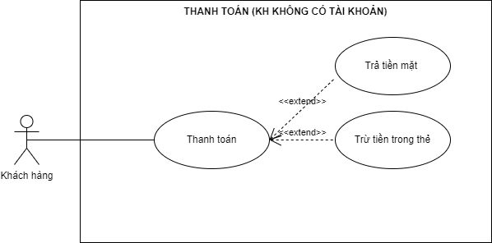

*Hình 11. UC “Thanh toàn đối với khách hàng không có tài khoản”*

Bảng . Mô tả chi tiết UC “Thanh toán” với khách hàng không có tài khoản

|  |  |  |  |
| --- | --- | --- | --- |
| *Tên Usecase* | Thanh toán đối với khách hàng không có tài khoản | ID | UC07.1 |
| *Actor* | Khách hàng chưa có tài khoản | | |
| *Mục đích* | Cho phép người dùng thanh toán qua hình thức tiền mặt và chuyển khoản. | | |
| *Precondition* | Người dùng đã xác thực số điện thoại thành công.  Thiết bị người dùng sử dụng có kết nối mạng trong khi thanh toán | | |
| *Main Flow* | |  |  | | --- | --- | | User | System | | 1.Thanh toán | 2. Kiểm tra số dư của thẻ | |  | 3. Hệ thống tiến hành trừ tiền trong thẻ và cập nhật số dư còn lại trong thẻ | | 4. Bấm xác nhận |  | |  | 5. Thông báo thông tin chi tiết giao dịch thanh toán vừa xảy ra, bao gồm: số tiền, ngày giờ, tuyến xe, điểm đi, điểm đến, số km, hình thức thanh toán. | | | |
| *Alternative Flow* | 2.1. Nếu KH có số dư không đủ để thanh toán thì hiện thông báo “Số dư không đủ. Vui lòng nạp thêm tiền hoặc thanh toán tiền mặt cho nhân viên.”  2.1.1. Nếu khách hàng chọn nạp tiền thì dẫn tới phần nạp tiền  2.1.2 Nếu khách hàng chọn thanh toán bằng tiền mặt cho nhân viên thì thông báo thông tin chi tiết giao dịch thanh toán cho khách hàng và nhân viên tiến hành thu số tiền mặt như trong thông báo. | | |

1. **Use Case Thanh toán đối với khách hàng có tài khoản**

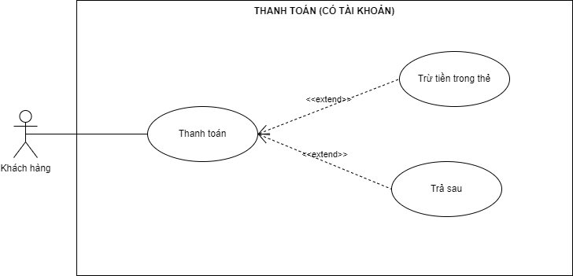

*Hình 12. UC “Thanh toán đối với khách hàng có tài khoản”*

Bảng . Mô tả UC “Thanh toán” đối với khách hàng có tài khoản

|  |  |  |  |
| --- | --- | --- | --- |
| *Tên Usecase* | Thanh toán đối với khách hàng có tài khoản | ID | UC07.2 |
| *Actor* | Khách hàng đã có tài khoản | | |
| *Mục đích* | Cho phép người dùng thanh toán qua hình thức chuyển khoản và trả sau. | | |
| *Precondition* | Người dùng đã có tài khoản.  Thiết bị người dùng sử dụng có kết nối mạng trong khi thanh toán | | |
| *Main Flow* | |  |  | | --- | --- | | User | System | | 1.Thanh toán | 2. Kiểm tra số dư của thẻ | |  | 3. Hệ thống tiến hành trừ tiền trong thẻ và cập nhật số dư còn lại trong thẻ | | 3. Bấm xác nhận |  | |  | 4. Thông báo thông tin chi tiết giao dịch thanh toán vừa xảy ra, bao gồm: số tiền, ngày giờ, tuyến xe, điểm đi, điểm đến, số km, hình thức thanh toán. | | | |
| *Alternative Flow* | 2.1. Nếu KH có số dư không đủ để thanh toán thì hệ thống hiện thông báo “Số dư không đủ!!! Hệ thống đã ghi nhận khoản nợ thanh toán vào quỹ trả sau”  2.1.1. Nếu khách hàng chọn thanh toán trả sau thì hệ thống sẽ tự động cộng số tiền cần thanh toán vào Thẻ ghi nợ và đến cuối tháng sẽ thông báo cho khách hàng để thanh toán. | | |

* + - 1. **Use Case Tra cứu lộ trình**

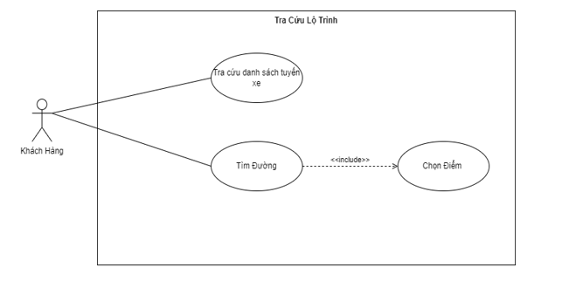

*Hình 13. UC “Tra cứu lộ trình”*

1. **Use Case Tra cứu danh sách tuyến xe**

Người dùng sau khi đăng ký số điện thoại, có thể sử dụng chức năng tra cứu lộ trình để tìm danh sách tuyến xe. Chức năng cho phép người dùng biết thông tin của từng tuyến xe bao gồm: tên tuyến xe, điểm đầu của tuyến, điểm cuối của tuyến, thời gian tuyến chạy sớm nhất, thời gian tuyến chạy muộn nhất, trạm dừng của từng tuyến xe, thời gian đi qua các trạm, thông tin chi tiết của từng tuyến xe. Từ trạm dừng, tìm các tuyến xe đi qua các trạm đó, bao gồm lượt đi, lượt về.

Bảng . Mô tả chi tiết UC “Tra cứu danh sách tuyến xe”

|  |  |  |  |
| --- | --- | --- | --- |
| *Tên Usecase* | Tra cứu danh sách tuyến xe | ID | UC_08.1 |
| *Actor* | Khách hàng | | |
| *Mục đích* | Cho phép người dung có tìm thông tin từng tuyến xe | | |
| *Precondition* | Người dùng đã xác thực số điện thoại.  Thiết bị người dùng sử dụng có kết nối mạng trong khi thao tác | | |
| *Main Flow* | |  |  | | --- | --- | | User | System | | 1.Nhấn chọn “Tra cứu lộ trình” | 2. Đưa ra màn hình “Tra cứu lộ trình” | | 3. Nhấn chọn “Danh sách tuyến xe” | 4. Đưa ra màn hình “Danh sách tuyến xe”  Hiển thị danh sách thông tin bao gồm:   * Tên từng tuyến xe * Điểm đầu và điểm cuối của tuyến xe * Thời gian chuyến đầu tiên và chuyến cuối cùng của tuyến xe | | 5. Nhấn chọn một tuyến xe cần xem | 6. Hiển thị thông tin của một tuyến xe:   * Bản đồ hiển thị từ trạm dừng đầu tiên đến trạm dừng cuối cùng * Điểm đầu tiên và điểm kết thúc của chuyến xe * Trạm dừng: bao gồm tên và thời gian giữa các trạm * Thông tin: Tuyến số, tên tuyến, Lượt đi, Lượt về | | 7. Nhấn chọn “Icon mũi tên từ trái quá phải” | 8. Màn hình hiển thị “Icon mũi tên từ phải qua trái” và đảo ngược điểm đầu, điểm cuối của tuyến xe.  Màn hình bản đồ thay đổi tương tự, tuyến cuối cùng thành tuyến đầu tiên – tuyến đầu tiên thành tuyến cuối cùng | | 9. Nhấn chọn 2 lần vào một trạm dừng | 10. Màn hình hiển thị trên trạm dừng đó và hiển thị toàn bộ tuyến xe đi qua trạm dừng đó gồm các thông tin:   * Tên tuyến xe Lượt đi, lượt về * Điểm đầu tiên, điểm kết thúc * Hoạt động hay không hoạt động * Thời gian xuất bến tuyến đầu tiên, thời gian xuất bến tuyến cuối cùng | | 11. Nhấn chọn 1 lần qua trạm dừng khác | 12. Màn hình bản đồ thay đổi trạm bắt đầu từ trạm được lựa chọn | | 13. Nhấn chọn “Thông tin” | 14. Màn hình hiển thị thông tin:   * Tuyến số xe * Tên tuyến: Trạm bắt đầu – các con đường đi qua – trạm kết thúc | | | |
| *Alternative Flow* | N/A | | |

1. ***Use Case Tìm đường***

Bảng . Mô tả chi tiết UC “Tìm đường”

|  |  |  |  |
| --- | --- | --- | --- |
| *Tên Usecase* | Tìm đường | ID | UC_08.2 |
| *Actor* | Khách hàng | | |
| *Mục đích* | Cho phép người dùng tìm ra tuyến xe gần mình nhất, để từ điểm xuất phát đến điểm cần đến trong khoảng thời gian nhanh nhất | | |
| *Precondition* | Người dùng đã xác thực số điện thoại  Thiết bị người dùng sử dụng có kết nối mạng trong khi thao tác | | |
| *Main Flow* | |  |  | | --- | --- | | User | System | | 1.Nhấn chọn “Tra cứu lộ trình” | 2. Đưa ra màn hình “Tra cứu lộ trình” | | 3. Nhấn chọn “Tìm đường” | 4. Hiển thị bản đồ chung và yêu cầu nhập điểm xuất phát và điểm đến. | | 5. Nhấn chọn “Nhập địa chỉ xuất phát” | 6. Màn hình hiển thị màn hình phím bấm, botton “Nhập tên địa danh/địa chỉ cần tìm” và lịch sửa tìm kiếm trước đó. | | 7. Nhấn chọn “Nhập địa chỉ đến” | 8. Màn hình hiển thị màn hình phím bấm và botton “Nhập tên địa danh/địa chỉ cần tìm” và lịch sửa tìm kiếm trước đó | | 9. Nhấn chọn “Tìm đường” | 10. Màn hình hiển thị:   * Đi từ địa danh/ địa chỉ nào * Đến địa danh/ địa chỉ nào * Gợi ý các cách di chuyển phù hợp bao gồm thông tin * Tên tuyến xe * Thời gian để di chuyển * Khoảng cách đi bộ đến trạm đón * Khoảng cách xe di chuyển * Tên của trạm đón | | 11. Nhấn chọn tuyến xe phù hợp | 12. Màn hình hiển thị   * Botton “Bắt đầu chỉ đường” * Thông tin chi tiết cách đi: * Khoảng cách đi bộ đến trạm đón và thời gian di chuyển * Thông tin tuyến xe: tên tuyến, khoảng cách và thời gian di chuyển * Khoảng cách và thời gian di chuyển từ trạm đến tới điểm đến. | | 13. Nhấn chọn “Các trạm di qua” | 14. Hiển thị danh sách các trạm dừng sẽ đi qua. | | | |
| *Alternative Flow* | Ngoại lệ 1:  9.1. Nếu chưa nhập bất kì thông tin gì hoặc nhập thiếu địa chỉ xuất phát thì hệ thống thông báo “Vui lòng nhập nơi xuất phát”.  9.2 Còn nếu chưa nhập địa chỉ đến thì hệ thống thông báo “Vui lòng nhập nơi đến” | | |

* + - 1. **Use Case Chuyển tiền**

Bảng . Mô tả UC “Chuyển tiền”

|  |  |  |  |
| --- | --- | --- | --- |
| *Tên Usecase* | Chuyển tiền | ID | UC_09 |
| *Actor* | Khách hàng đã có tài khoản | | |
| *Mục đích* | Cho phép người dùng có thể chuyển tiền cho người khác | | |
| *Precondition* | Người dùng đã có tài khoản  Thiết bị người dùng sử dụng có kết nối mạng trong khi thao tác  Người dùng đã liên kết tài khoản ngân hàng thành công | | |
| *Main Flow* | |  |  |  | | --- | --- | --- | | User | System |  | | 1. Truy cập vào hệ thống |  |  | |  | | 2. Chọn chức năng chuyển tiền | 3. Hiển thị danh sách tài khoản đã lưu gồm các thông tin:   * Họ tên * Số điện thoại * Ngân hàng/ví điện tử đang liên kết với tài khoản   Và yêu cầu nhập số điện thoại người nhận. |  | | 4. Nhập số điện thoại người nhận | 5. Kiểm tra số điện thoại |  | | 6. Nhập số tiền muốn chuyển và lời nhắn | 7. Hiển thị thông tin giao dịch để người dùng xác nhận:   * Số thẻ * Tên người chuyển * Tên người nhận * Tên danh bạ * Số điện thoại * Số tiền * Phí giao dịch * Lời nhắn * Thành tiền |  | | 8. Bấm xác nhận chuyển tiền | 9. Kiểm tra số dư tài khoản thẻ |  | |  | 10. Trừ số tiền tương ứng trong thẻ |  | |  | 11. Hiện thông báo giao dịch thành công:   * Thời gian thanh toán * Mã giao dịch * Lời nhắn * Số tiền |  | | | |
| *Alternative Flow* | Ngoại lệ:  9.1. Nếu kiểm tra số dư thẻ, và phát hiện số dư thẻ không đủ để chuyển thì hệ thống hiện thông báo “Tài khoản của quý khách không đủ để thực hiện giao dịch” và yêu cầu nạp tiền nếu muốn, sau đó Khách có thể tiến hành nạp tiền và quay ra thực hiện bước 9 | | |

Các Use Case của ứng dụng mobile được liệt kê trong bảng dưới đây

Bảng . UC của ứng dụng Mobile

|  |  |  |
| --- | --- | --- |
| **STT** | **Mã Use Case** | **Tên Use Case** |
| **1** | UC_01 | Xác thực số điện thoại |
| **2** | UC_02 | Đăng nhập |
| **3** | UC_03.1 | Đăng kí tài khoản với khách hàng bình thường |
| **4** | UC_03.2 | Đăng kí tài khoản với khách hàng là người già |
| **5** | UC_03.3 | Đăng kí tài khoản với khách hàng là người khuyết tật |
| **6** | UC_04 | Quên mật khẩu |
| **7** | UC_05.1 | Chỉnh sửa thông tin cá nhân |
| **8** | UC_05.2 | Thay đổi mật khẩu |
| **9** | UC_05.3 | Xem thông tin thẻ |
| **10** | UC_05.4a | Thêm người thân với người bình thường |
| **11** | UC_05.4b | Thêm người thân với người khuyết tật |
| **12** | UC_06 | Nạp tiền |
| **13** | UC_07.1 | Thanh toán đối với khách hàng không có tài khoản |
| **14** | UC_07.2 | Thanh toán đối với khách hàng có tài khoản |
| **15** | UC_08.1 | Tra cứu danh sách tuyến xe |
| **16** | UC_08.2 | Tìm đường |
| **17** | UC_09 | Chuyển tiền |

* 1. **Yêu cầu phi chức năng**
     1. **Yêu cầu về giao diện người sử dùng**
* Các giao diện thiết kế đơn giản, dễ sử dụng, theo một chuẩn giao diện thống nhất
* Hệ thống cho phép người dùng nhập và hiển thị tất cả dữ liệu theo định dạng Unicode.
* Sử dụng ngôn ngữ tiếng Việt và tiếng Anh trên giao diện
* Các chức năng có cơ chế thông báo lỗi thân thiện và rõ ràng
* Thông báo lỗi phải rõ ràng cụ thể và ngắn gọn, giúp cho người sử dụng biết được lý do gây ra lỗi để tránh lặp lại các trường hợp tương tự.
* Màu sắc đơn giản với tông màu chủ đạo là xanh lá, dễ nhìn và gây thiện cảm cho người dùng
  + 1. **Yêu cầu về tốc độ xử lý**

Đây là hệ thống quản lý với dữ liệu ngày càng lớn theo thời gian và cần cập nhật liên tục về các tuyến xe và bản đồ. Vì vậy, hệ thống phải đảm bảo thời gian truy xuất dữ liệu nhanh để đảm bảo trải nghiệm cho người dùng. (không quá 5s cho một thao tác)

* Thời gian cho phép để hiển thị đầy đủ trang thông tin là 10 (s)
* Thời gian cho phép để gửi kết quả tìm kiếm thông tin là 10-15 (s).
* Hệ thống phải đảm bảo số lượng giao dịch nhiều người cùng lúc (tối thiểu phải đảm bảo hoạt động cho 500 người dùng cùng lúc).

# CHƯƠNG 4. KẾT QUẢ HỆ THỐNG BUS TICKETLESS

* 1. **Thiết kế giao diện người dùng trên Mobile**
     1. **Giao diện Xác thực số điện thoại**

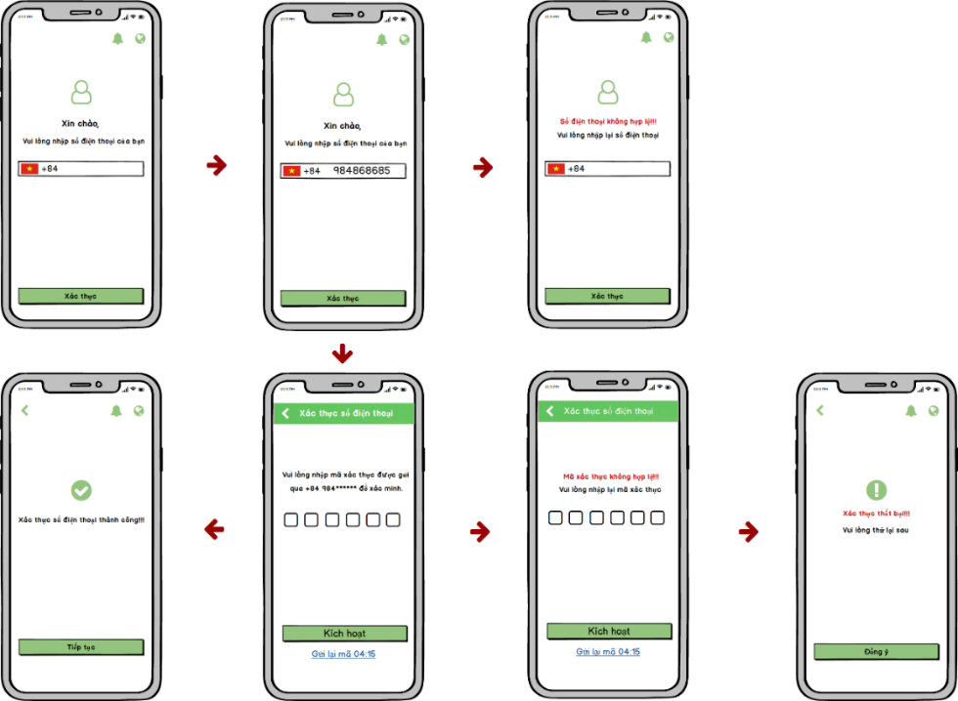

*Hình 14. Giao diện “Xác thực số điện thoại”*

* + 1. **Giao diện Đăng nhập**

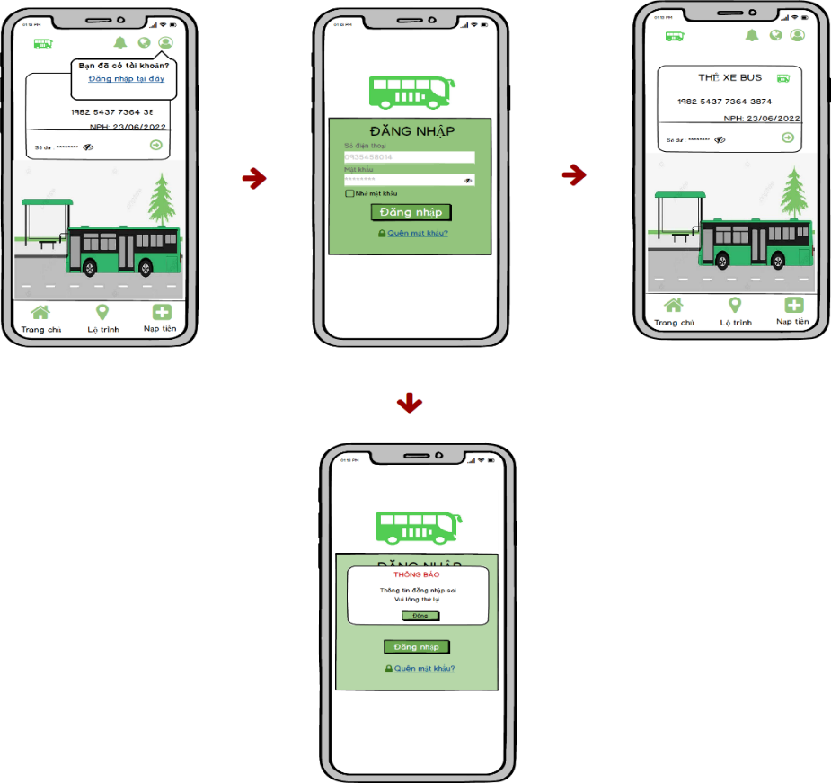

*Hình 15. Giao diện “Đăng nhập”*

* + 1. **Giao diện Đăng kí**
       1. **Giao diện Đăng kí tài khoản với khách hàng bình thường**

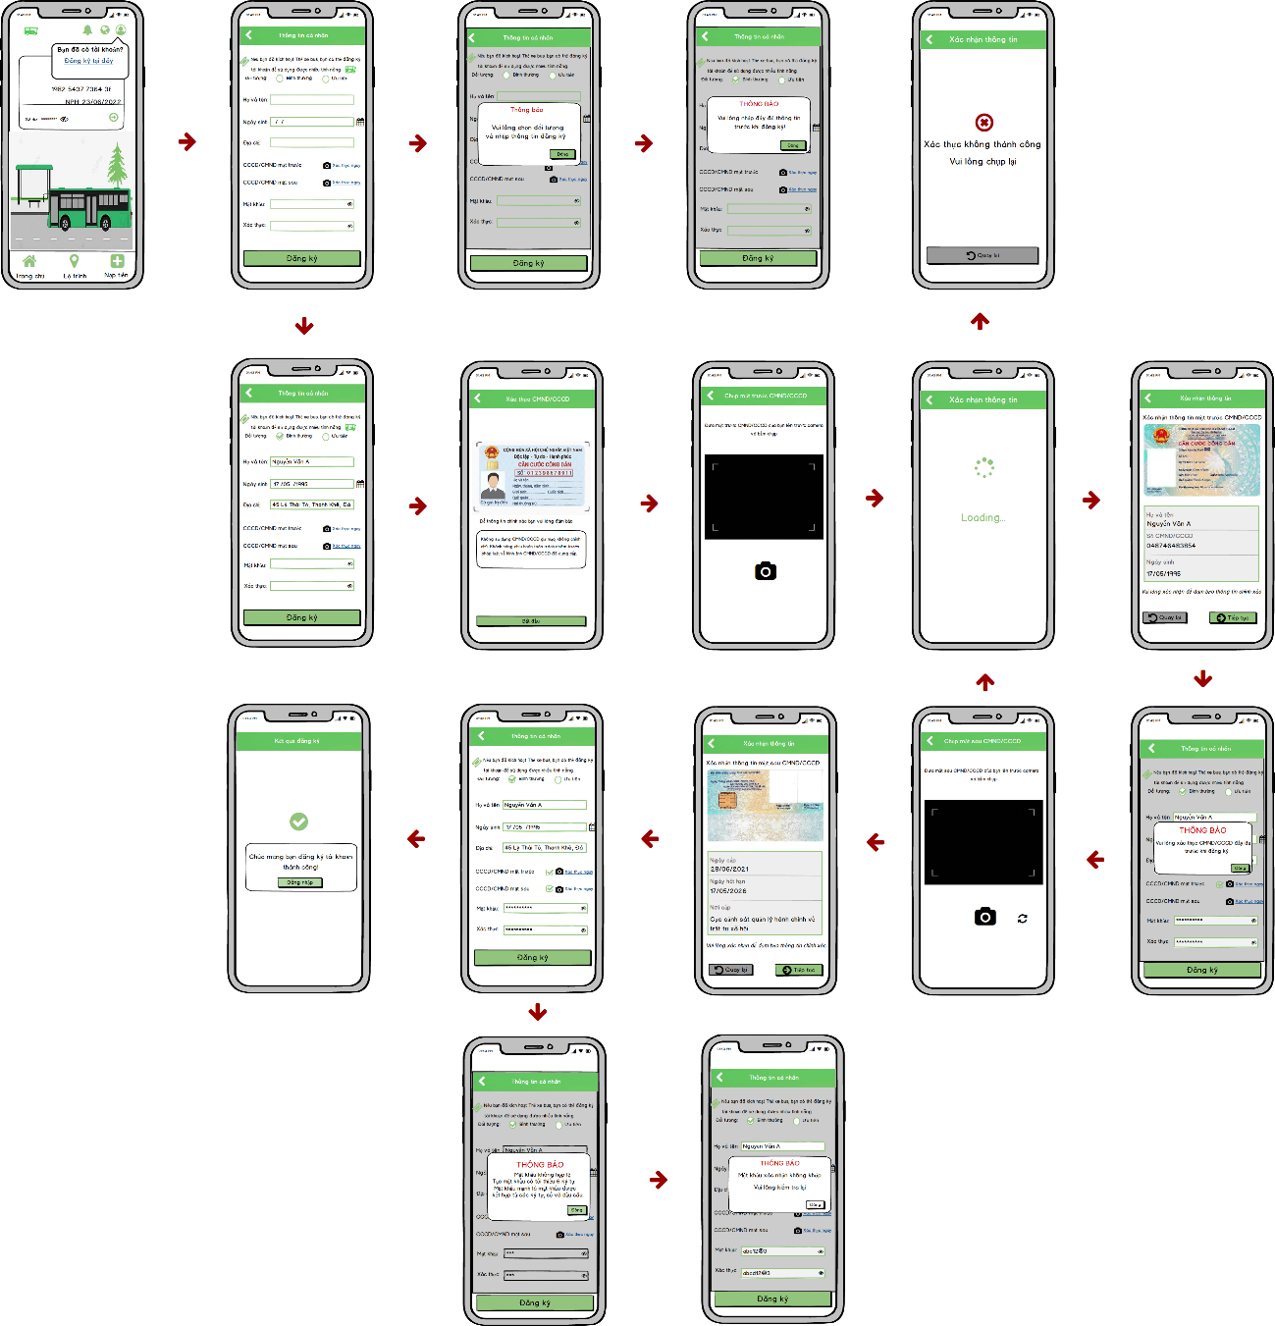

*Hình 16. Giao diện “Đăng kí tài khoản” với khách hàng bình thường*

* + - 1. **Giao diện Đăng kí tài khoản với khách hàng là người khuyết tật**

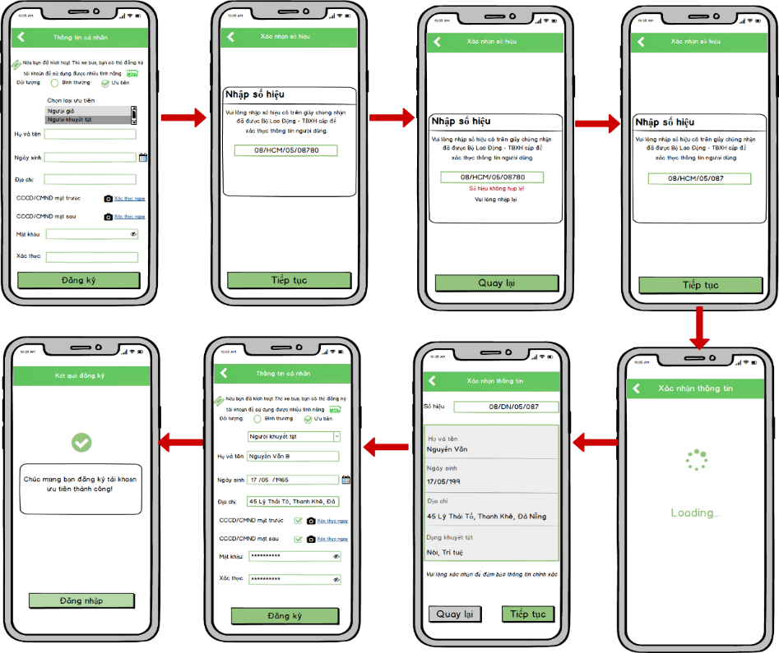

*Hình 17. Giao diện “Đăng kí tài khoản” với khách hàng là người khuyết tật*

* + 1. **Giao diện Quên mật khẩu**

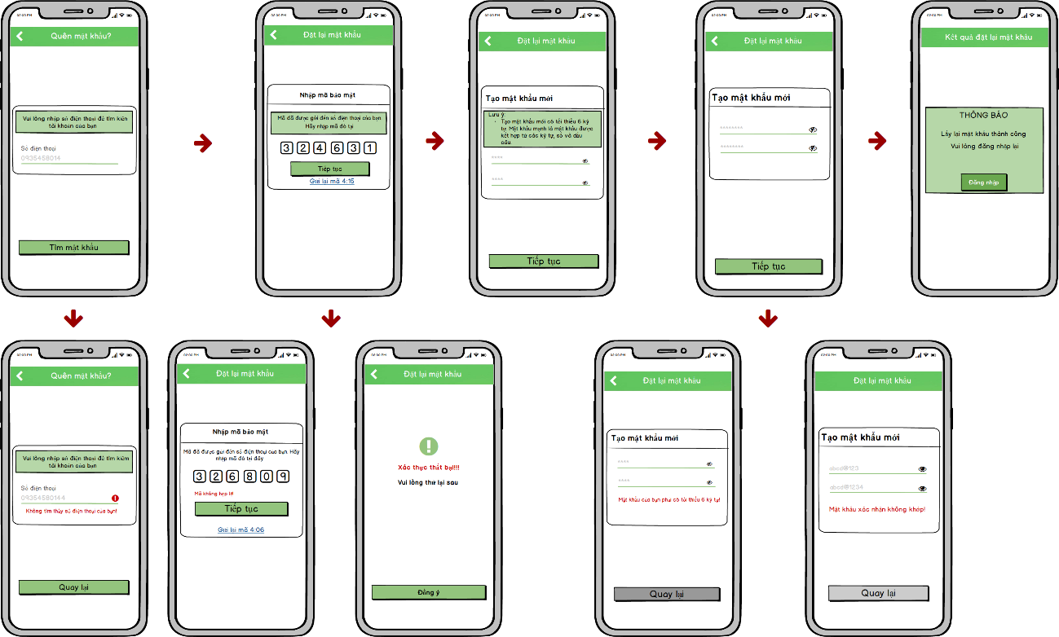

*Hình 18. Giao diện “Quên mật khẩu”*

* + 1. **Giao diện Quản lí thông tin cá nhân**
       1. **. Giao diện Chỉnh sửa thông tin cá nhân**

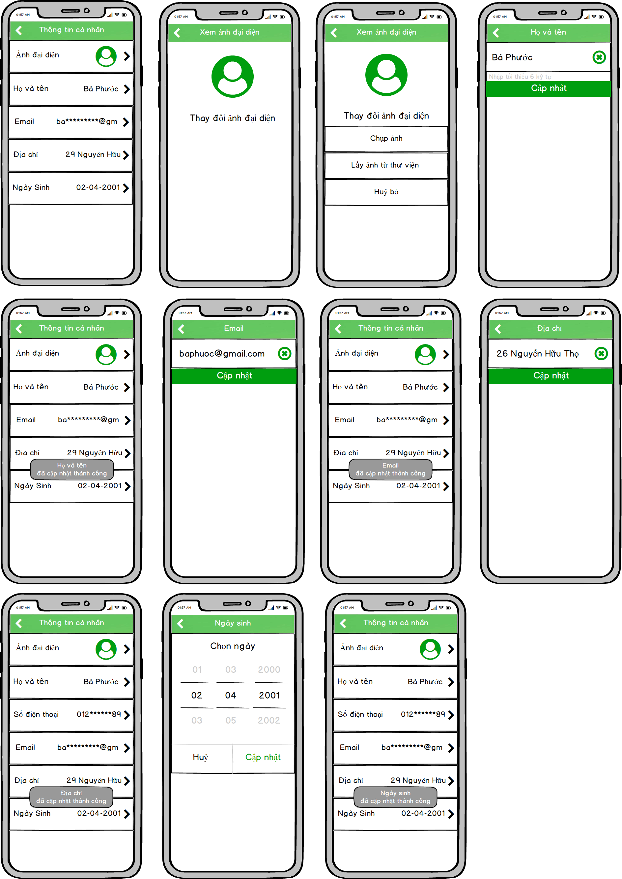

*Hình 19. Giao diện “Chỉnh sửa thông tin cá nhân”*

* + - 1. **Giao diện Thay đổi mật khẩu**

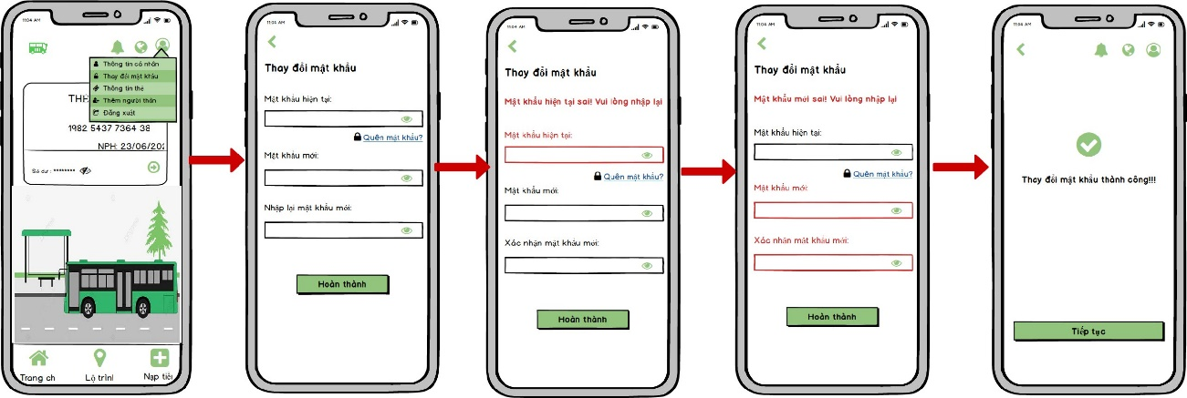

*Hình 20. Giao diện “Thay đổi mật khẩu”*

* + - 1. **Giao diện Xem thông tin thẻ**

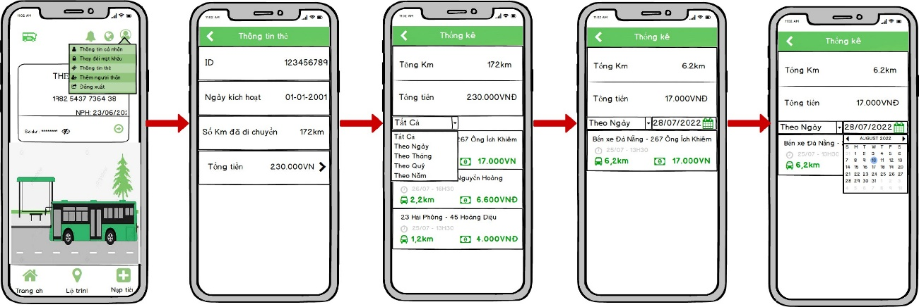

*Hình 21. Giao diện “Xem thông tin thẻ”*

* + - 1. **Giao diện Thêm người thân**

1. **Giao diện Thêm người thân với người bình thường**

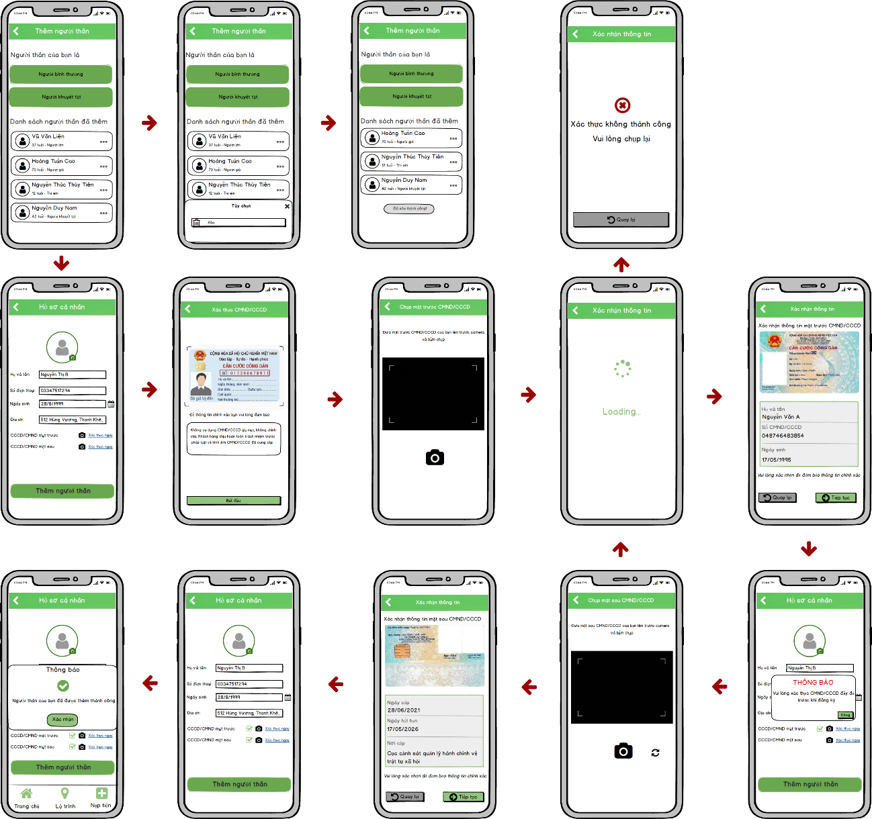

*Hình 22. Giao diện “Thêm người thân” với người bình thường*

1. **Giao diện Thêm người thân với người khuyết tật**

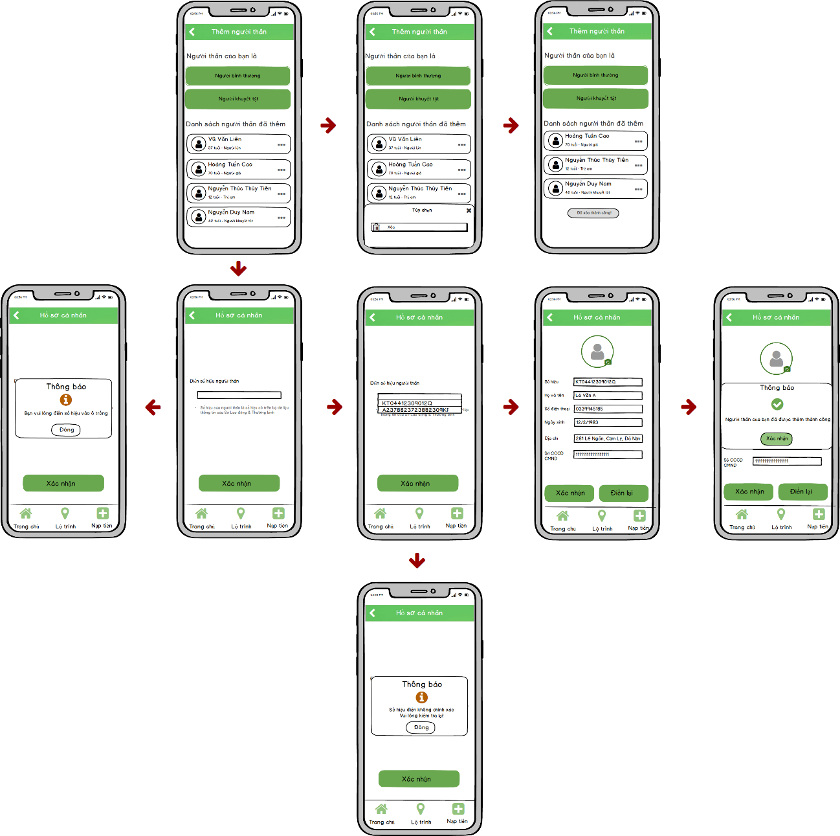

*Hình 23. Giao diện “Thêm người thân với người khuyết tật”*

* + 1. **Giao diện Nạp tiền**

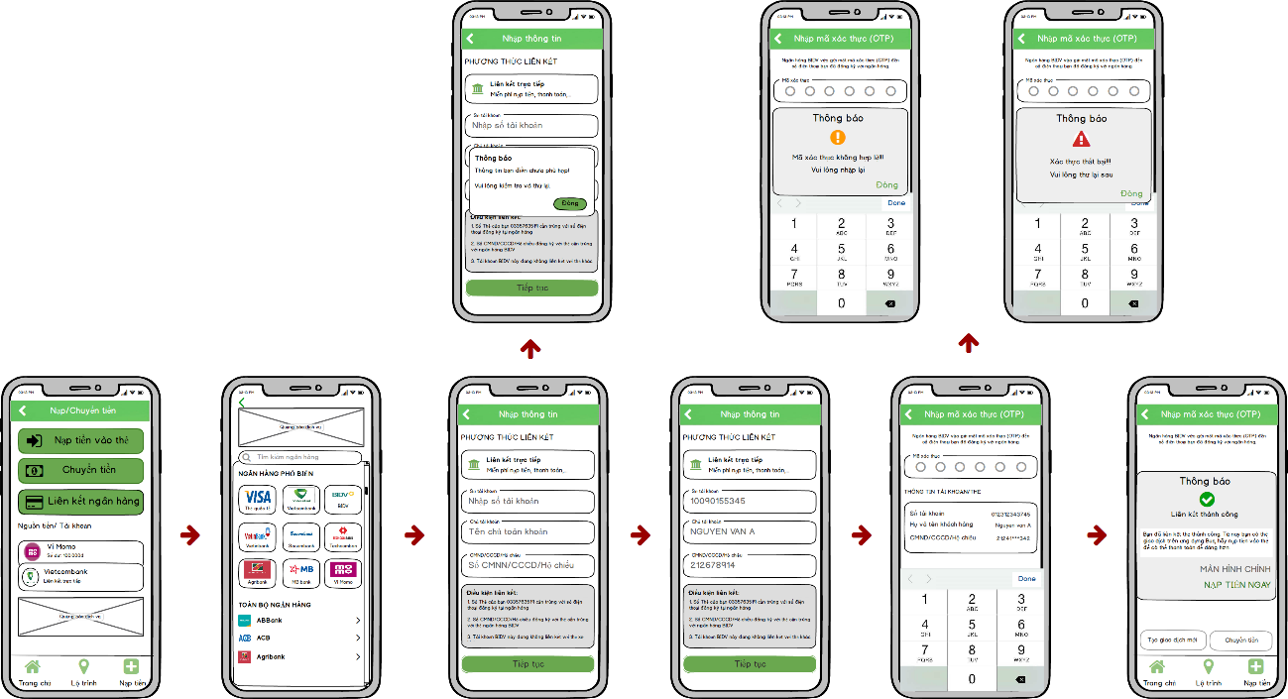

*Hình 24. Giao diện “Liên kết thẻ ngân hàng”*

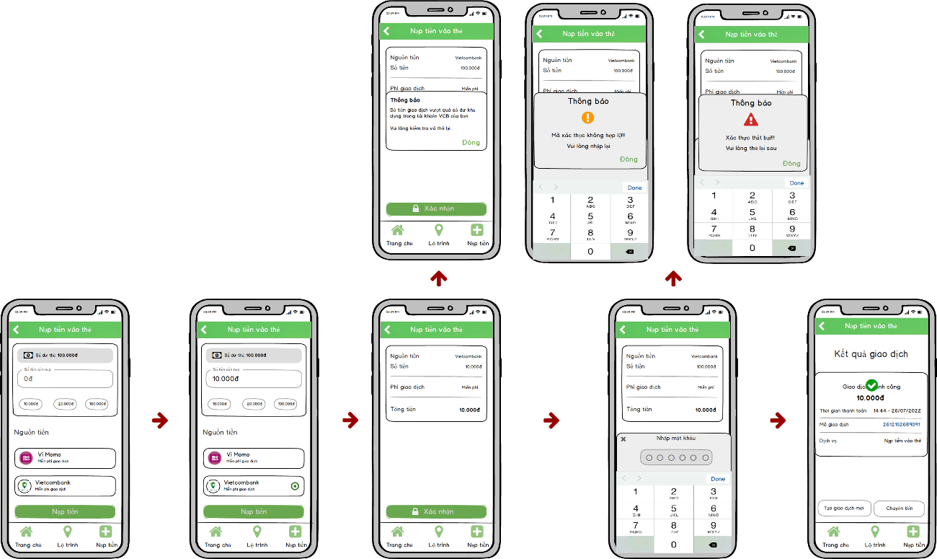

*Hình 25. Giao diện “Nạp tiền vào thẻ”*

* + 1. **Giao diện Thanh toán**
       1. **Giao diện Thanh toán đối với khách hàng không có tài khoản**

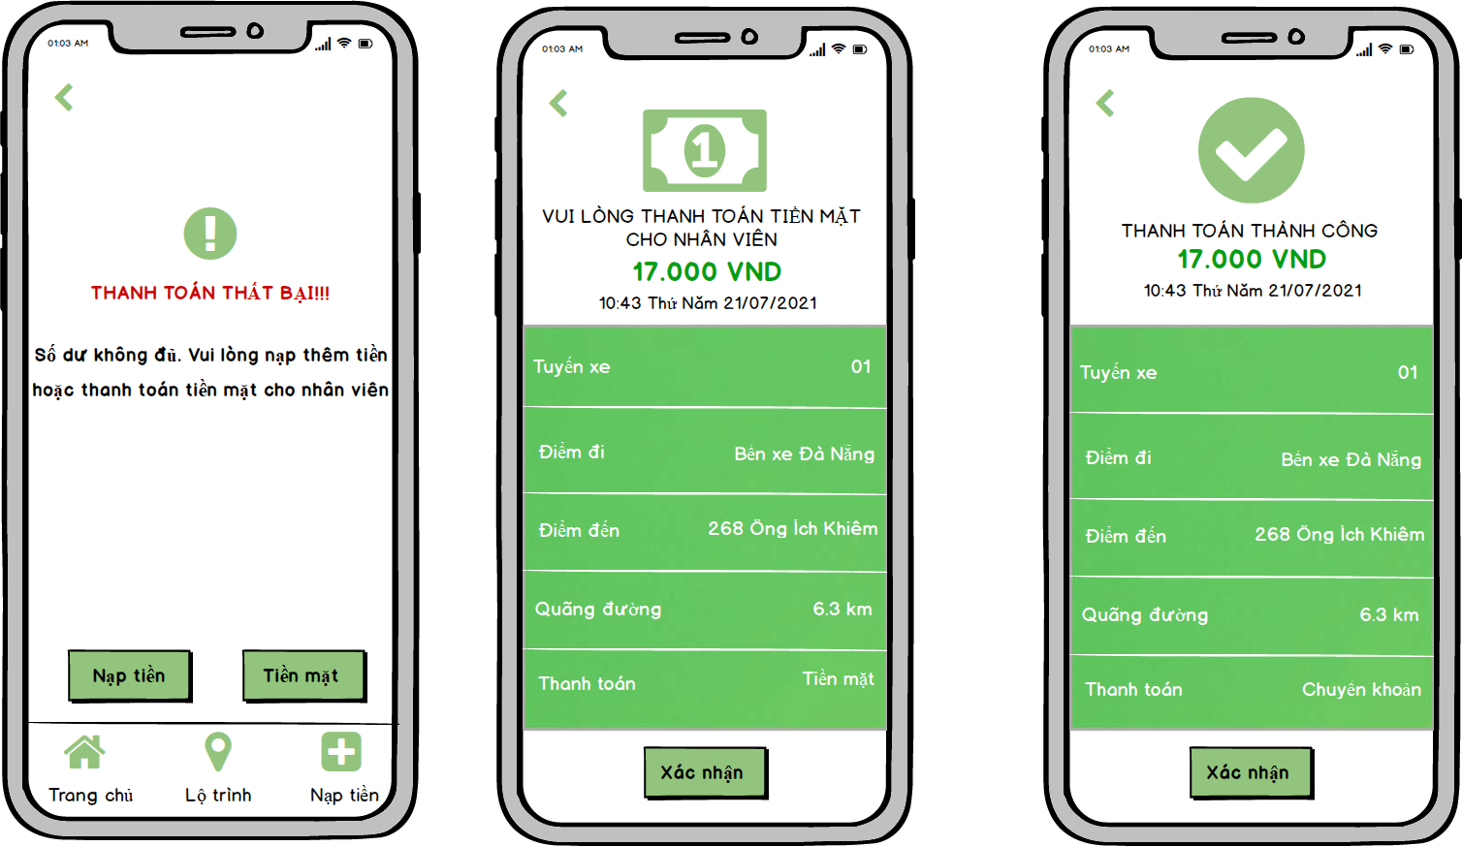

*Hình 26. Giao diện “Thanh toán” đối với khách hàng không có tài khoản*

* + - 1. **Giao diện Thanh toán đối với khách hàng có tài khoản**

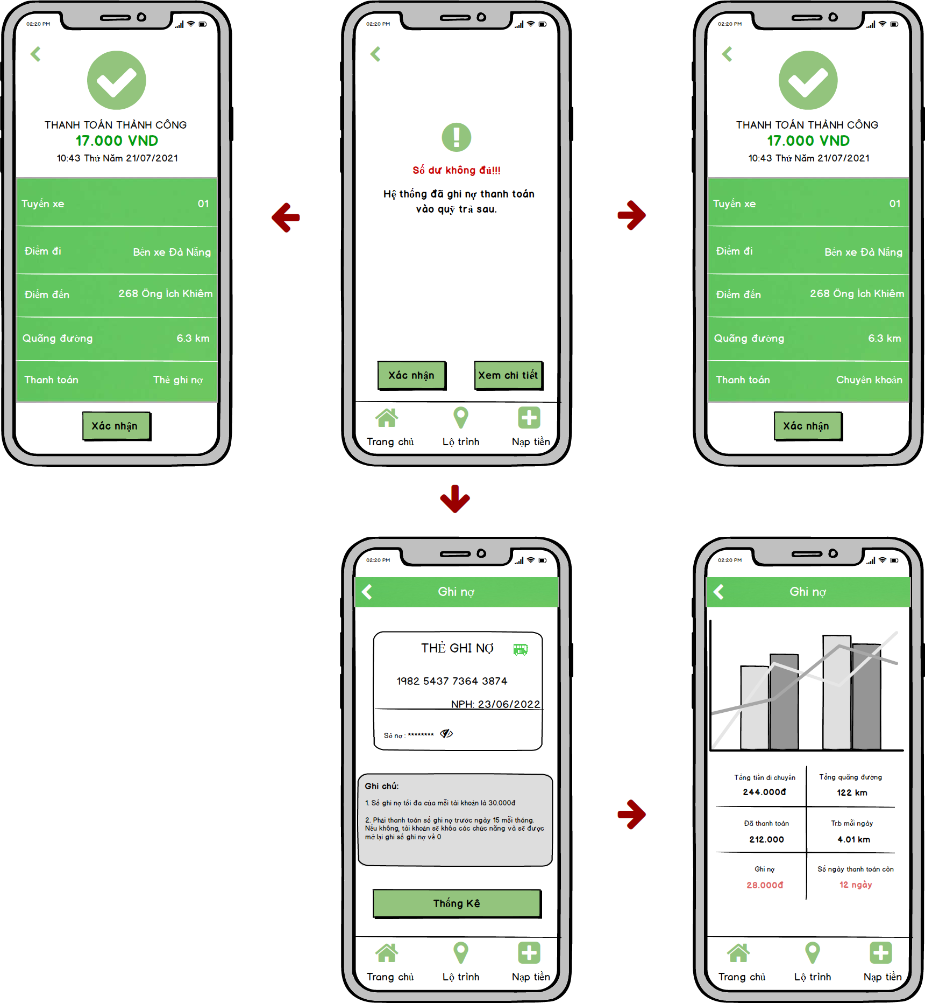

*Hình 27. Giao diện “Thanh toán đối với khách hàng có tài khoản”*

* + 1. **Giao diện Tra cứu lộ trình**
       1. **Giao diện Tra cứu danh sách tuyến xe**

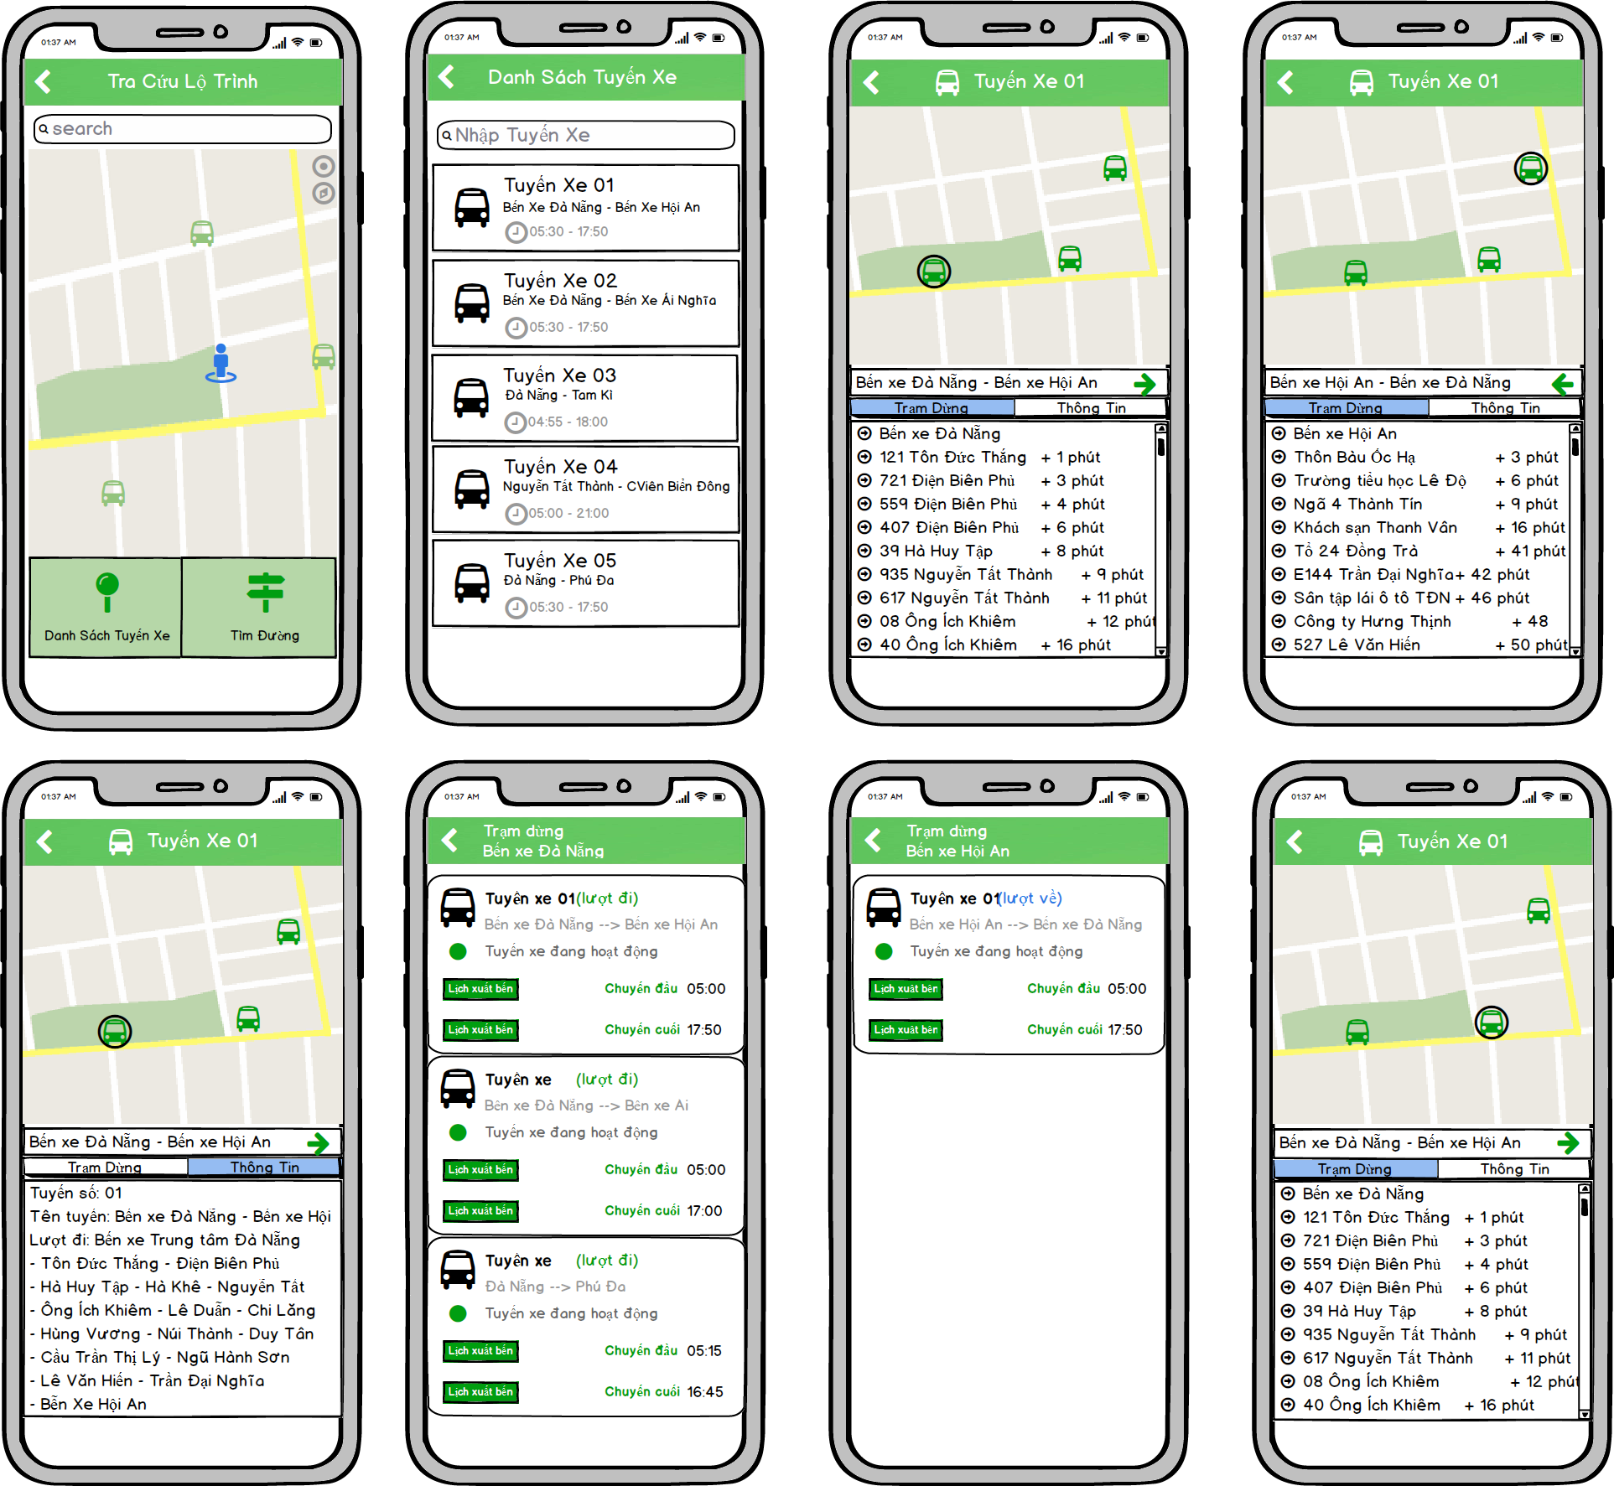

*Hình 28. Giao diện “Tra cứu danh sách tuyến xe”*

* + - 1. **Giao diện Tìm đường**

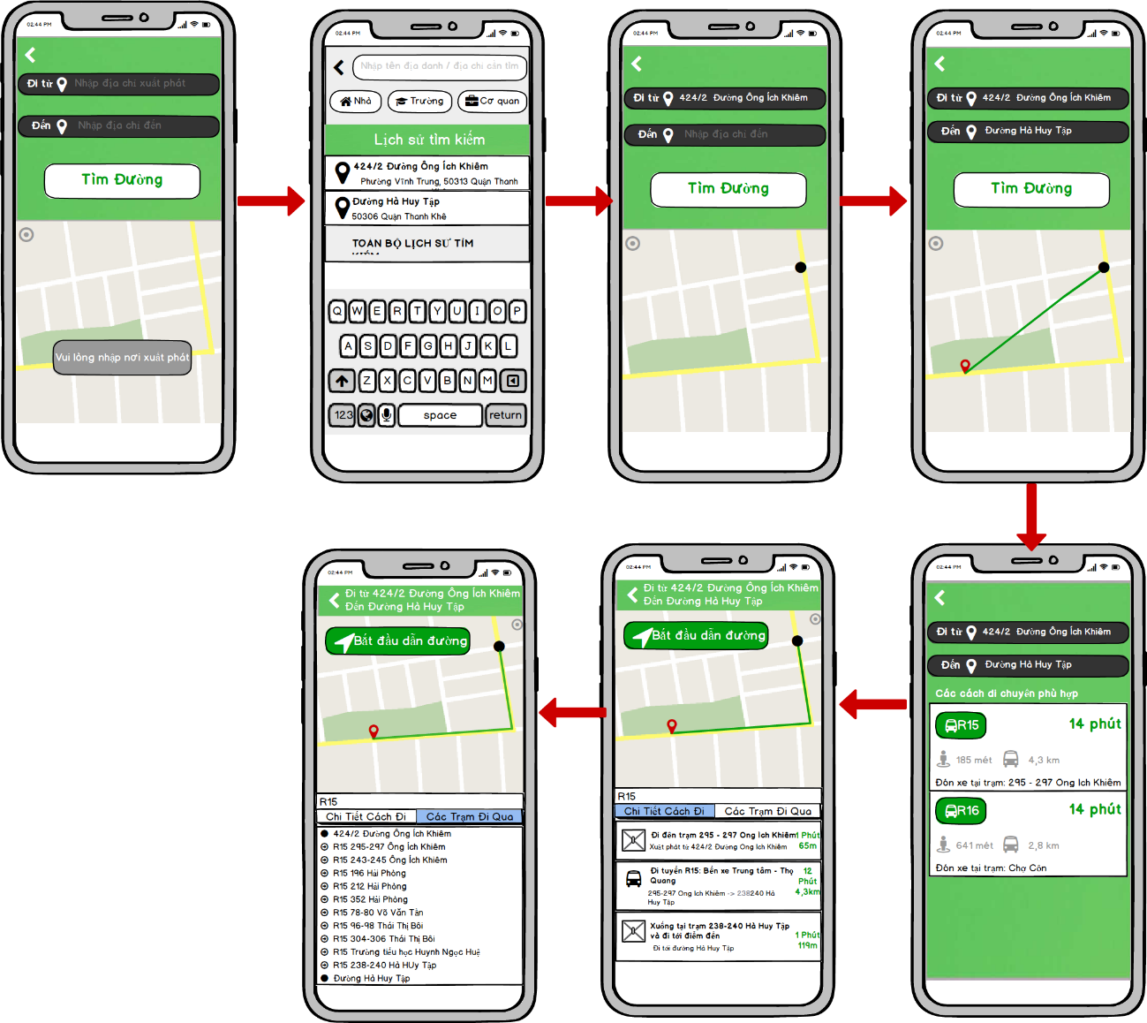

*Hình 29. Giao diện “Tìm đường”*

* + 1. **Giao diện Chuyển tiền**

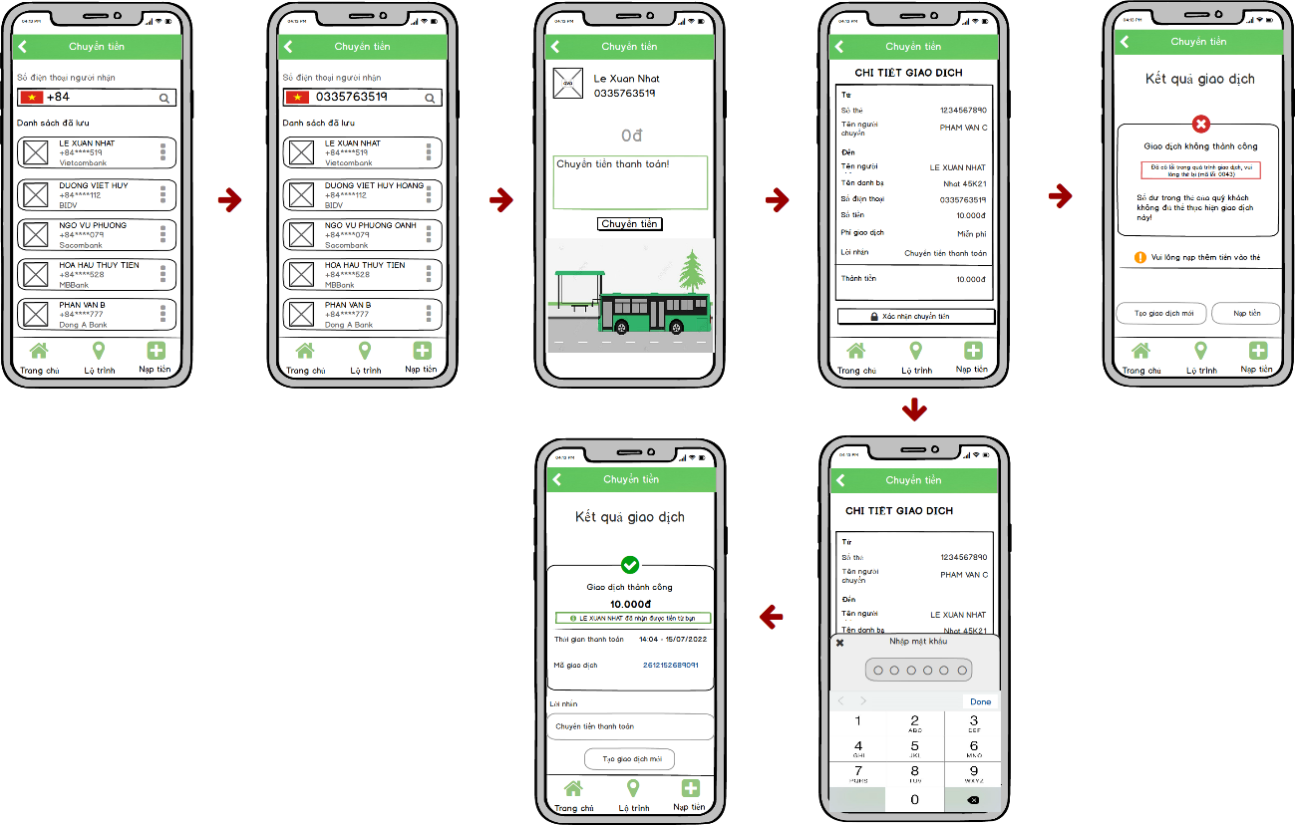

*Hình 30. Giao diện “Chuyển tiền”*

# CHƯƠNG 5. KẾT QUẢ

* 1. **Kết quả đạt được**

Thông qua việc tìm hiểu lý thuyết về phân tích nghiệp vụ trong kinh doanh, cũng như áp dụng lý thuyết vào việc thực hành phân tích và thiết kế hệ thống cho hệ thống, báo cáo chuyên đề đã đạt được những kết quả như sau:

* Tổng hợp lý thuyết về phân tích nghiệp vụ trong kinh doanh, những lợi ích và tầm quan trọng của việc phân tích và thiết kế hệ thống trong quy trình phát triển sản xuất phần mềm.
* Phân tích, đề xuất giải pháp và thiết kế hệ thống được cho một ứng dụng mobile.
* Tham gia dự án thực tế với vị trí Business Analyst, phân tích và thiết kế hệ thống cho ứng dụng, góp phần vào quá trình xây dựng và phát triển phần mềm.
  1. **Tồn tại chưa giải quyết**

Mặc dù đã có nhiều nỗ lực để đảm bảo chất lượng nghiên cứu, nhưng đề tài vẫn còn tồn tại những điểm hạn chế:

* Đề tài phân tích nghiệp vụ là một đề tài mới và rộng cần nhiều thời gian và công sức để có thể hoàn thiện một quy trình lớn cho một ứng dụng một cách hoàn chỉnh.
* Một số tính năng như hiển thị đường đi và nhắc nhở khi gần đến Trạm vì thời gian hạn hẹp và liên quan đến nhiều bên liên quan nên em chưa tìm hiểu và phân tích, phát triển được chức năng này.

# KẾT LUẬN VÀ HƯỚNG PHÁT TRIỂN

Qua thời gian thực hiện, nghiên cứu về Business analyst nói chung và phân tích nghiệp vụ trong kinh doanh nói riêng. Dưới sự hướng dẫn tận tình của cô Cao Thị Nhâm cùng sự giúp đỡ rất nhiều từ các anh/chị trong dự án Bus Ticketless mà em tham gia thực hiện, em đã hiểu được phân tích nghiệp vụ trong kinh doanh là một quy trình rất quan trọng trong quá trình góp phần vào việc sản xuất phần mềm, đảm bảo chất lượng phần mềm. Sự áp dụng với kiến thức tìm hiểu được mới chỉ dừng lại ở một phần nhỏ trong dự án lớn thực tế mà em đã được tham gia. Trong bài báo cáo em đã thực hiện được những công việc sau:

* Giới thiệu tổng quát về Business Analyst .
* Phân tích hệ thống Bus Ticketless .
* Thiết kế hệ thống Bus Ticketless.

# TÀI LIỆU THAM KHẢO

* + - 1. Tên tác giả, Tên tác giả… *Tên công trình*. Nơi xuất bản, năm, trang
      2. Tên tác giả, Tên tác giả… *Tên công trình*. Nơi xuất bản, năm, trang